
Universidad de San Carlos de Guatemala
Facultad de Ingeniería
Escuela de Ingeniería En ciencias y sistemas

AMPLIACIÓN DE LA PLATAFORMA DE DESARROLLO DE TRANSFERENCIA TECNOLÓGICA PARA EL MANEJO Y CALIFICACIÓN DE FOROS Y CONFERENCIAS, ADMINISTRACIÓN DEL CONTENIDO DIGITAL Y CATEDRÁTICOS







Luis Alfonso Ordoñez Carrillo
Asesorado por ing. Álvaro Giovanni Longo Morales

Guatemala, agosto de 2024

UNIVERSIDAD DE SAN CARLOS DE GUATEMALA


FACULTAD DE INGENIERÍA

AMPLIACIÓN DE LA PLATAFORMA DE DESARROLLO DE TRANSFERENCIA TECNOLÓGICA PARA EL MANEJO Y CALIFICACIÓN DE FOROS Y CONFERENCIAS, ADMINISTRACIÓN DEL CONTENIDO DIGITAL Y CATEDRÁTICOS

TRABAJO DE GRADUACIÓN

PRESENTADO A LA JUNTA DIRECTIVA DE LA
FACULTAD DE INGENIERÍA
POR

LUIS ALFONSO ORDOÑEZ CARRILLO
ASESORADO POR ING. ÁLVARO GIOVANNI LONGO MORALES
E ING. MIGUEL MARÍN DE LEÓN

AL CONFERÍRSELE EL TÍTULO DE

INGENIERO EN CIENCIAS Y SISTEMAS

GUATEMALA, AGOSTO 2024

UNIVERSIDAD DE SAN CARLOS DE GUATEMALA
FACULTAD DE INGENIERÍA

NÓMINA DE JUNTA DIRECTIVA

DECANO ING. JOSÉ FRANCISCO GÓMEZ RIVERA
VOCAL I
VOCAL II ING. MARIO RENATO ESCOBEDO MARTINEZ
VOCAL III ING. JOSÉ MILTON DE LEÓN BRAN
VOCAL IV ING. KEVIN VLADIMIR CRUZ LORENTE
VOCAL V BR. FERNANDO JOSÉ PAZ GONZÁLEZ
SECRETARIA ING. HUGO HUMBERTO RIVERA PÉREZ

TRIBUNAL QUE PRACTICÓ EL EXAMEN GENERAL PRIVADO

DECANO
EXAMINADOR Inga. Floriza Felipa Ávila Pesquera de Medinilla
EXAMINADOR Ing. Sergio Leonel Gómez Bravo
EXAMINADOR Ing. Carlos Alfredo Azurdia Morales
SECRETARIO Ing. Hugo Humberto Rivera Pérez

HONORABLE TRIBUNAL EXAMINADOR

En cumplimiento con los preceptos que establece la ley de la Universidad de San Carlos de Guatemala, presento a su consideración mi trabajo de graduación titulado:

AMPLIACIÓN DE LA PLATAFORMA DE DESARROLLO DE TRANSFERENCIA TECNOLÓGICA PARA EL MANEJO Y CALIFICACIÓN DE FOROS Y CONFERENCIAS, ADMINISTRACIÓN DEL CONTENIDO DIGITAL Y CATEDRÁTICOS

Tema que me fuera asignado por Dirección de la Escuela de Ingeniería en Ciencias y Sistemas, con fecha 14 de febrero del 2024.

Luis Alfonso Ordoñez Carrillo

Acto que dedico a:

Dios

Mis padres

Mi hermano

Por ser parte fundamental en mi vida, por las bendiciones derramadas a lo largo de toda mi carrera.

Por brindarme todo el apoyo, cariño, su esfuerzo y ser un gran ejemplo.

Por ayudarme y siempre estar cuando la necesitaba.

Agradecimientos a:

Universidad de San Carlos de Guatemala

Ingenieros

Mis amigos

Asesores de EPS

Escuela de Ingeniería en Ciencias y Sistemas

Por ser mi casa de estudios y brindarme acceso a una excelente educación superior.

Por compartir sus conocimientos y su experiencia para enriquecer mi formación académica y poder desarrollarme profesionalmente.

Daniel Shaad, Sergio Chacon, Willy Lemus, Diego Caballeros, Victor Lopez, Oscar Mazariegos, Pablo Barillas por su amistad y apoyo durante toda la carrera.

Ing. Alvaro Longo y Ing. Miguel Marin. Por guiarme y aconsejarme en un proceso tan importante en mi carrera profesional.

Por darme la oportunidad de poder realizar mi ejercicio de EPS en su institución

Índice general
Verifique que la numeración del trabajo de graduación inicia en el índice general con números romanos (I, II, III….páginas preliminares) observe que los capítulos inician con números arábigos (1, 2, 3…..)

UNIVERSIDAD DE SAN CARLOS DE GUATEMALA 3
FACULTAD DE INGENIERÍA 3
UNIVERSIDAD DE SAN CARLOS DE GUATEMALA 5
NÓMINA DE JUNTA DIRECTIVA 5
HONORABLE TRIBUNAL EXAMINADOR 7
Acto que dedico a: 9
Agradecimientos a: 11
Índice general I
Lista de símbolos V
Resumen X
Objetivos XII
Introducción XV
RECOMENDACIONES 53
REFERENCIAS 55

Observe que, aunque las páginas se encuentren en blanco, deben estar numeradas.

ÍNDICE DE ILUSTRACIONES
Verifique que el índice de figuras coincida perfectamente con el trabajo.

FIGURAS

Figura 1. Título de la figura 1 12
Figura 2. Título de figura 2 debe estar en una línea 13
Figura 3. Título de figura 3 14
Figura 4. Título de figura 4 15
Figura 5. Título de figura 5 16
Figura 6. Título de figura 6 17
Figura 7. Título de figura 7 23
Figura 8. Título de figura 8 27
Figura 9. Título de figura 9 29
Figura 10. Título de figura 10 31
Figura 11. Título de figura 11 32
Figura 12. Título de figura 12 33
Figura 13. Título de figura 13 34
Figura 14. Título de figura 14 35
Figura 15. Título de figura 15 36
Figura 16. Título de figura 16 38
Figura 17. Título de figura 17 39
Figura 18. Título de figura 18 41
Figura 19. Título de figura 19 42
Figura 20. Título de figura 20 43

TABLAS
El índice de tablas debe estar ubicado inmediatamente después del índice de figuras, incluso puede quedar en página par, no es apartado nuevo.

Tabla 1. Título de la tabla 1 45
Tabla 2. Título de tabla 2 46

Lista de símbolos

Símbolo Significado

Q Quetzales
Gb Giga Bite
Mb Mega Bite

Glosario

Web2py Framework de desarrollo web en Python utilizado para crear aplicaciones web de manera eficiente y rápida.

Backend: Parte de una aplicación web que maneja la lógica de negocio y la interacción con la base de datos.

Frontend Parte de una aplicación web que interactúa con los usuarios y presenta la información de manera visual.

HTML Lenguaje de marcado utilizado para crear la estructura de páginas web.

CSS Lenguaje utilizado para dar estilo y diseño a páginas web.
JavaScript Lenguaje de programación utilizado para añadir interactividad a páginas web.

Docker Plataforma de código abierto utilizada para automatizar el despliegue de aplicaciones dentro de contenedores de software.

MariaDB Sistema de gestión de bases de datos relacional, derivado de MySQL, utilizado para almacenar y recuperar datos.
Bootstrap Framework de código abierto utilizado para diseñar interfaces de usuario web de manera rápida y sencilla.

Cron Jobs Tareas programadas que se ejecutan automáticamente en un sistema Unix-like en momentos específicos.

URL Localizador uniforme de recursos, utilizado para identificar recursos en la web.

Header Encabezado de una solicitud HTTP que contiene información sobre la solicitud y el cliente que la realiza.

Resumen

En la actualidad la Escuela de Ingeniería en Ciencias y Sistemas de la Facultad de la Facultad de Ingeniería, cuenta con la plataforma de desarrollo de transferencia tecnológica (DTT) de la universidad es utilizada para la gestión de diversos procesos académicos.

La plataforma DTT actualmente cuenta con varios procesos fuera de la plataforma que son manejados con la ayuda de Google Forms y Hojas de Cálculo, las cuales posteriormente son ingresadas manualmente a la plataforma.

Este proyecto tiene como objetivo mejorar implementar los módulos necesarios dentro de la plataforma existente para gestionar y calificar foros y conferencias, administrar contenido digital y profesores, así como optimizar los informes generados por la plataforma.

Objetivos

General

Ampliar y optimizar la plataforma de Desarrollo de Transferencia Tecnológica (DTT) para mejorar la gestión y calificación de foros y conferencias, la administración del contenido digital y catedráticos, así como la optimización de la generación de reportes.

Específicos

- Implementar un sistema de calificación y administración de foros y conferencias que permita una mayor eficiencia en la gestión de contenidos y la retroalimentación de los usuarios.

- Desarrollar un módulo de biblioteca digital que permita a los usuarios acceder de forma rápida y sencilla a los recursos educativos disponibles en la plataforma DTT, a través de una interfaz amigable y fácil de usar.

- Optimizar la generación de reportes para el personal administrativo de la plataforma, permitiendo una mayor eficiencia en la gestión de la información y una toma de decisiones más informada.

Introducción

La Facultad de Ingeniería y la Escuela de Ingeniería en Ciencias y Sistemas cuentan con una plataforma llamada "Desarrollo de Transferencia Tecnológica" (DTT) para facilitar la administración y gestión de los servicios necesarios para el control de las actividades, generación de constancias y reportes, entre otros, por parte de los alumnos, auxiliares, catedráticos y personal de DTT.

El presente trabajo tiene como objetivo principal la implementación de nuevos módulos que permiten una gestión más eficiente y efectiva de la información. Ampliando las funciones dentro de la plataforma DTT para la gestión y calificación de foros y conferencias, la administración del contenido digital y la gestión de catedráticos, y la optimización de los reportes generados por la plataforma.

En conclusión, este trabajo de investigación propone una solución innovadora para mejorar los servicios que se prestan a través de la ampliación de la plataforma DTT, lo cual permitirá una gestión más eficiente y efectiva de los recursos necesarios para el desarrollo de proyectos de transferencia tecnológica.

- Marco teorico

La gestión de proyectos de transferencia tecnológica se considera un proceso complejo que requiere una planificación y administración adecuada de los recursos y actividades necesarios para llevar a cabo una transferencia efectiva de tecnología entre diferentes organizaciones. Según Cedeño y Cobo (2019), la transferencia tecnológica es un proceso que consiste en llevar conocimientos y habilidades de una organización a otra, con el objetivo de mejorar la productividad y la eficiencia de la organización receptora.

Para lograr una transferencia tecnológica exitosa, es importante contar con herramientas y plataformas que permitan una gestión eficiente y efectiva de los recursos y actividades involucrados. La plataforma DTT se presenta como una solución para la gestión y administración de los servicios necesarios para el control de las actividades, generación de constancias y reportes, entre otros.

En cuanto a la gestión de foros y conferencias, existen diversas teorías y modelos que pueden ser aplicados para mejorar la participación y el desempeño de los usuarios en estas actividades.

Según la teoría de la participación en comunidades de Wenger (2009), la participación en una comunidad de práctica se basa en tres dimensiones: la práctica, la comunidad y la identidad. La plataforma DTT podría utilizar esta teoría para fomentar una participación más activa y efectiva de los usuarios en los foros y conferencias.

Con relación a la administración de contenidos digitales, existen modelos y estándares como el modelo de gestión de contenidos digitales de NISO (2004) y el estándar Dublín Core (DCMI, 2012) que pueden ser aplicados para la gestión y organización eficiente de los recursos digitales disponibles en la plataforma DTT.

Por último, en cuanto a la optimización de los reportes generados por la plataforma, se pueden aplicar diversas teorías y modelos relacionados con la visualización de datos y la toma de decisiones. Según la teoría de la percepción de Tufte (2001), la presentación efectiva de datos debe ser clara, concisa y atractiva para el usuario, lo que podría mejorar la comprensión y toma de decisiones por parte de los usuarios de la plataforma DTT.

En conclusión, el marco teórico propuesto permite identificar diversas teorías, modelos y estándares que pueden ser aplicados en la ampliación de la plataforma DTT, con el objetivo de mejorar su capacidad para administrar y gestionar los recursos necesarios para el desarrollo de proyectos de transferencia tecnológica.

- Fase de investigacion

  - Institución

La Escuela de Ingeniería en Ciencias y Sistemas, fue fundada en al año de 1970, a la cual se le adjudico la carrera de Ingeniería en Ciencias y Sistemas; esta es una carrera que se encarga de desarrollar las habilidades necesarias para el manejo de la tecnología mayoritariamente a nivel de software, aunque también se tocan temas de hardware.

    - Misión

“Desarrollar en el alumno las competencias que garantizan el éxito en la construcción del conocimiento a través de los diferentes estilos de aprendizaje y fomentar la investigación permanente para permitir una mejor calidad de vida a la comunidad. Teniendo en cuenta las opciones del mercado actual en el país (logística, administración, tecnología de la información, finanzas, contabilidad, comercio, etc.), y también el mercado internacional, hacen una gran demanda global y competitividad en la actualidad” (Desarrollo de transferencia Tecnológica [DTT] ECYS, 2024).

    - Visión

“El estudiante de la Facultad de Ingeniería de la Universidad de San Carlos de Guatemala será reconocido como un profesional superior, en base al conocimiento incorporado en el currículo de estudios para capacitar a los estudiantes de manera integral, dándoles las herramientas adecuadas para su desarrollo profesional” (Desarrollo de transferencia Tecnológica [DTT] ECYS, 2024).

  - Descripción de las necesidades

En la actualidad, la plataforma de Desarrollo de Transferencia Tecnológica (DTT) de la universidad se utiliza para gestionar diversos procesos académicos. Sin embargo, se han identificado deficiencias en estos procesos.

En particular, se ha observado la falta de un módulo para la gestión de foros y conferencias, la administración de contenidos digitales, el directorio docente y los informes presentan limitaciones que afectan su uso óptimo. El módulo actual de foros y conferencias se maneja fuera de la plataforma, lo que dificulta el seguimiento adecuado de la actividad y el desempeño de los usuarios, así como la gestión y calificación de estas actividades.

Además, no existe un módulo para la administración del contenido digital generado por los estudiantes, lo que impide la búsqueda y clasificación del material disponible. Por último, hay informes que no pueden generarse en la plataforma, lo que dificulta su creación y retrasa la toma de decisiones por parte de los usuarios.

Ante esta situación, se plantea la necesidad de ampliar la plataforma DTT para mejorar los mencionados módulos y optimizar la gestión de los servicios que ofrece. Esta ampliación busca garantizar una mayor eficiencia y eficacia en la gestión de los servicios de transferencia de conocimiento que ofrece la DTT, mejorando así la calidad de la educación y el desarrollo tecnológico en el país.

  - FODA

Para comprender mejor el alcance y la importancia de las mejoras propuestas para la plataforma DTT, se llevó a cabo un análisis exhaustivo tanto interno como externo. Este análisis permitió identificar las fortalezas y oportunidades internas, así como anticipar y abordar las debilidades y amenazas potenciales.

    - Análisis interno

A continuación, se detallan las fortalezas y debilidades encontradas durante el análisis FODA del proyecto.

      - Fortalezas

- Desarrollo en base a un proyecto existente.
- Apoyo de personal capacitado.
- Conocimiento sobre algunos procesos internos.

      - Debilidades

- Falta de experiencia en la implementación de algunos módulos específicos, lo que podría generar retrasos en el desarrollo.
- Desconocimiento de toda la infraestructura que poseen.
- Dependencia del tiempo de los encargados para realizar reuniones de seguimiento

    - Análisis Externo

A continuación, se detallan las oportunidades y amenazas encontradas durante el análisis FODA del proyecto.

      - Oportunidades

- Incrementar la cantidad de usuarios de la plataforma DTT, atrayendo a nuevas instituciones educativas.
- Ampliar el catálogo de contenido digital disponible en la plataforma DTT.
- Mejorar la eficiencia y agilidad del proceso de transferencia tecnológica.

      - Amenazas
- Avance de tecnologías, herramientas y framework pueden dejar desactualizado las que se utilizan hoy día.
- Durante el primer semestre del año 2023, se está realizando la actualización de la plataforma DTT, esto implica algunos que algunos servicios pueden cambiar o dejar de funcionar lo cual repercutirá de cierto modo en el tiempo de desarrollo.

- Fase tecnico profesional

En esta fase, se abordarán todas las actividades relacionadas con la implementación técnica del proyecto. Esto incluye el diseño y desarrollo de los nuevos módulos y funcionalidades de la plataforma DTT, así como la integración de las tecnologías necesarias para su correcto funcionamiento.

  - Descripción del proyecto

El proyecto consiste en el desarrollo de nuevos módulos para la plataforma web DTT, que permita llevar el control sobre los foros y conferencias realizados por los auxiliares de la escuela de Ciencias y Sistemas. Este también incluirá el control de las notas, calificaciones y reportaría sobre dichos módulos por parte de los encargados.

También se agregará una biblioteca digital con lo videos de las conferencias que los estudiantes realizan y un directorio docente para que cualquier persona pueda ver los datos más relevantes de los catedráticos que imparten clase en la escuela de Ciencias y Sistemas.

Todo esto será desarrollado en el framework web2py que se encarga de manejar tanto el frontend como el backend haciendo uso del modelo vista-controlador, MariaDB como principal servidor de base de datos y contenedores de Docker para poder realizar el desarrollo de dichos módulos.

  - Investigación preliminar para la solución del proyecto

Antes de iniciar el desarrollo de la ampliación de la plataforma de desarrollo de transferencia tecnológica (DTT), se llevó a cabo una exhaustiva investigación preliminar para identificar las necesidades específicas de los usuarios y las áreas de mejora requeridas en la plataforma existente.

Durante esta fase de investigación, se realizaron entrevistas con los principales usuarios y administradores de la plataforma DTT para recopilar información detallada sobre los desafíos y limitaciones actuales.

Luego de dichas entrevistas se logra determinar que hay un evidente retraso en la gestión de foros y conferencias ya que al no tener nada mas que formularios y datos en hojas de cálculo, es muy tedioso centralizar y procesar esta información lo cual conlleva a que el proceso de calificación y entrega de notas sobre los mismos lleve más tiempo.

También se ha observado que los videos de las conferencias quedan repartidos en los usuarios de los auxiliares. Esto conlleva a que dicho recurso tarde o temprano deje de estar disponible para el resto del estudiantado. Y para esto se plantea realizar una biblioteca digital con las URL’s de los videos que los auxiliares suben cuando entregan su documento de conferencia.

Por último, durante una reunión con el director de escuela el planteo la necesidad de mostrar al publico la calidad de catedráticos que imparten clases en la escuela de Ciencias y Sistemas, y en base a dicho requerimiento se plantea la solución de crear un modulo tipo directorio donde estarán todos datos que el director de escuela quiera que estén disponibles para el público.

  - Presentacion de la solución al proyecto

A continuación, se presentan las características que tendrán los nuevos módulos.

    - Especificaciones Técnicas

Las tecnologías utilizadas para el desarrollo de la aplicación son:

- Backend y Frontend: Para la gestión de ambas partes se estar utilizando web2py el cual es un framework Open Source para el desarrollo de aplicaciones web seguras y conectadas a servicios de bases de datos dicho framework esta desarrollado en Python.

- Base de datos: Para el almacenamiento de la información se utiliza MariaDB como base de datos principal. Este es un sistema de gestión de bases de datos relacionales Open Source.

- Versionado de codigo: para el mantenimiento y versionamiento de código se utiliza Git y como gestor de Git se utiliza Gitlab que es un gestor de repositorios gratuito que permite implementar pipelines para hacer despliegues automáticos de los cambios.

    - Descripcion de módulos

A continuación, se describen los nuevos módulos que se agregaran dentro de la plataforma DTT

      - Módulo de visualización de foros para tutores

El módulo de visualización de foros para tutores permitirá a los tutores poder visualizar todos los foros que están vigentes y con entrega pendiente, los foros cargados y sin calificación y los foros calificados. Desde aquí también se podrá cargar los foros que estén abiertos para entrega y acceder al módulo de visualización de calificación para tutores.

Pantalla de visualización de foros para tutores

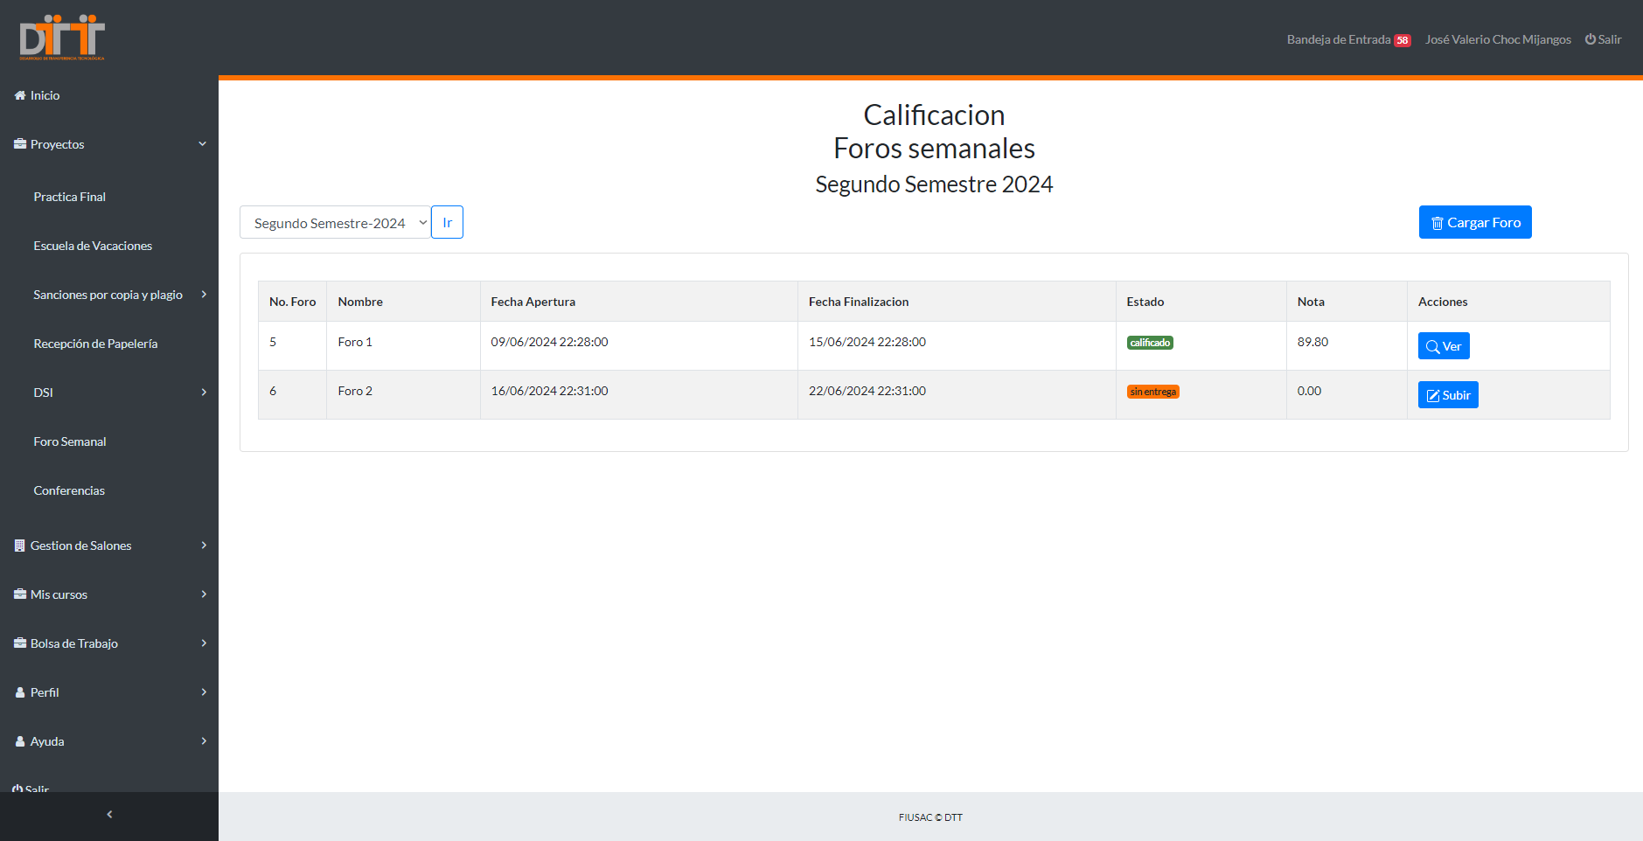

Nota. Pantalla de visualización de foros para tutores. Elaboración propia
      - Módulo de carga de foros para tutores

El módulo de carga de foros para tutores permitirá a los tutores cargar capturas de pantalla de los foros que han atendido durante la semana, con el fin de llevar un registro de su trabajo y permitir una evaluación por parte del staff de DTT. Este módulo estará disponible en la sección de DSI, visible en el menú principal una vez que el usuario ha iniciado sesión.

La página de carga de foros realizará la validación del tipo de usuario a una función con la que ya cuenta la plataforma actualmente de este modo se valida que solo los usuarios con los permisos designados puedan hacer uso de este recurso.

Pantalla de carga de foros para tutores

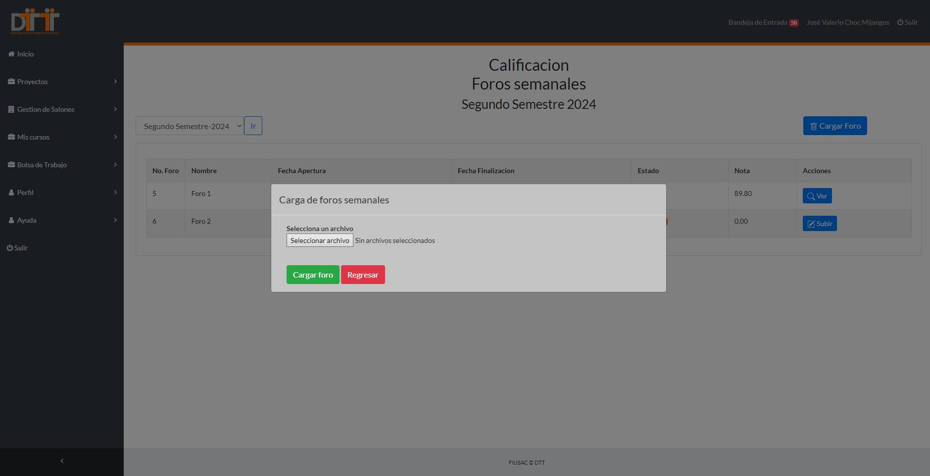

Nota. Pantalla de carga de foros para tutores. Elaboración propia
      - Módulo de visualización de calificación de foros para tutores

Este módulo permite que los tutores puedan visualizar el detalle de la calificación sobre el foro seleccionado. En este se pueden ver los datos del estudiante, así como también el proyecto (curso) que dicho esta impartiendo y los datos del encargado que lo califico.

También el tutor puede visualizar la nota de cada sección establecida por los encargados del DSI a calificar. Dentro de dicho detalle también se cuenta con un botón para poder ver las penalizaciones sobre dicha sección, el total y las observaciones para que el tutor las tome en cuenta.

Pantalla de visualización de calificación de foros para tutores

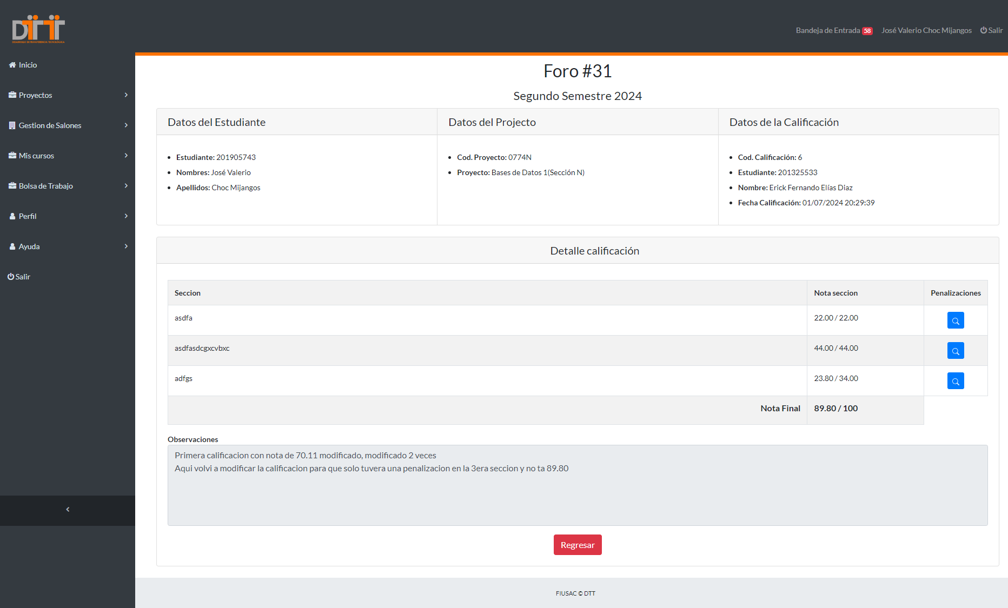

Nota. Pantalla de visualización de calificación de foros para tutores. Elaboración propia
      - Módulo de visualización de foros para personal DSI

Este modulo permite a todos los usuarios con el rol “DSI” administrar todo el modulo de foros.

Pantalla de visualización de foros para personal DSI

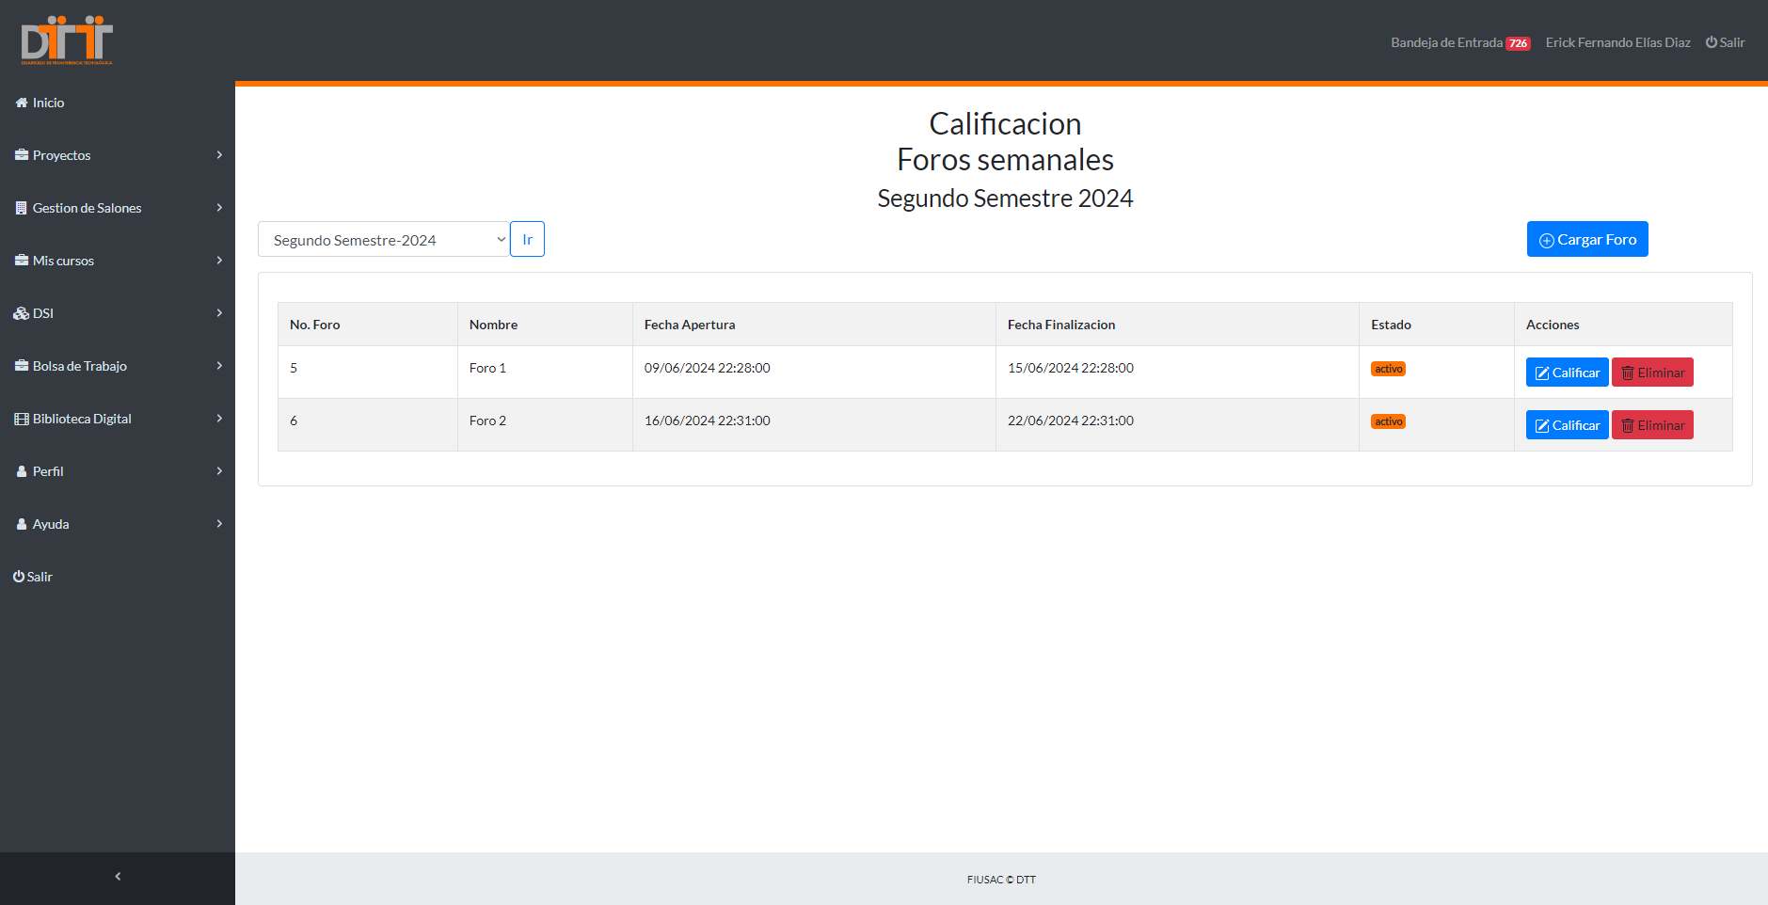

Nota. Pantalla de visualización de foros para personal DSI. Elaboración propia

Dentro de este módulo se pueden realizar las siguientes acciones:

- Creación de foros
Crear foros para que los tutores realicen sus entregas, esto se podrá hacer dando clic al botón crear foro y esto redireccionara al formulario de creación de foros para personal DSI, donde el personal podrá ponerle un nombre al foro y asignar las fechas de apertura y de cierre de entregas.

Pantalla de creación de foros para personal DSI

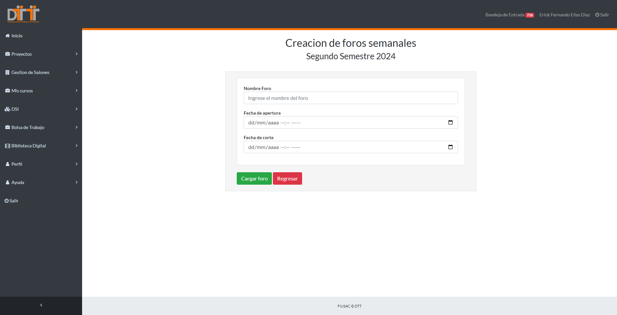

Nota. Pantalla de creacion de foros para personal DSI. Elaboración propia

- Visualización de los foros vigentes
Esta es la página donde muestra el listado de foros vigentes para el semestre en vigencia. Esta pantalla se puede ver en la Figura 4.

- Eliminación Foros
Esta función se puede realizar desde el botón eliminar que se encuentra en cada foro y se encarga de eliminar el foro seleccionado, al darle clic al botón eliminar mostrar un mensaje de confirmación del foro.

- Botón para calificar, este botón redireccionara a la pantalla de detalle de foros donde se podrán visualizar cada entrega de los tutores para su calificación. Dentro de esta también se podrá ver el estado de cada foro y la nota que tenga, se podrá calificar, ver y modificar cada una de las entregas.

Pantalla de detalle de foros para personal DSI

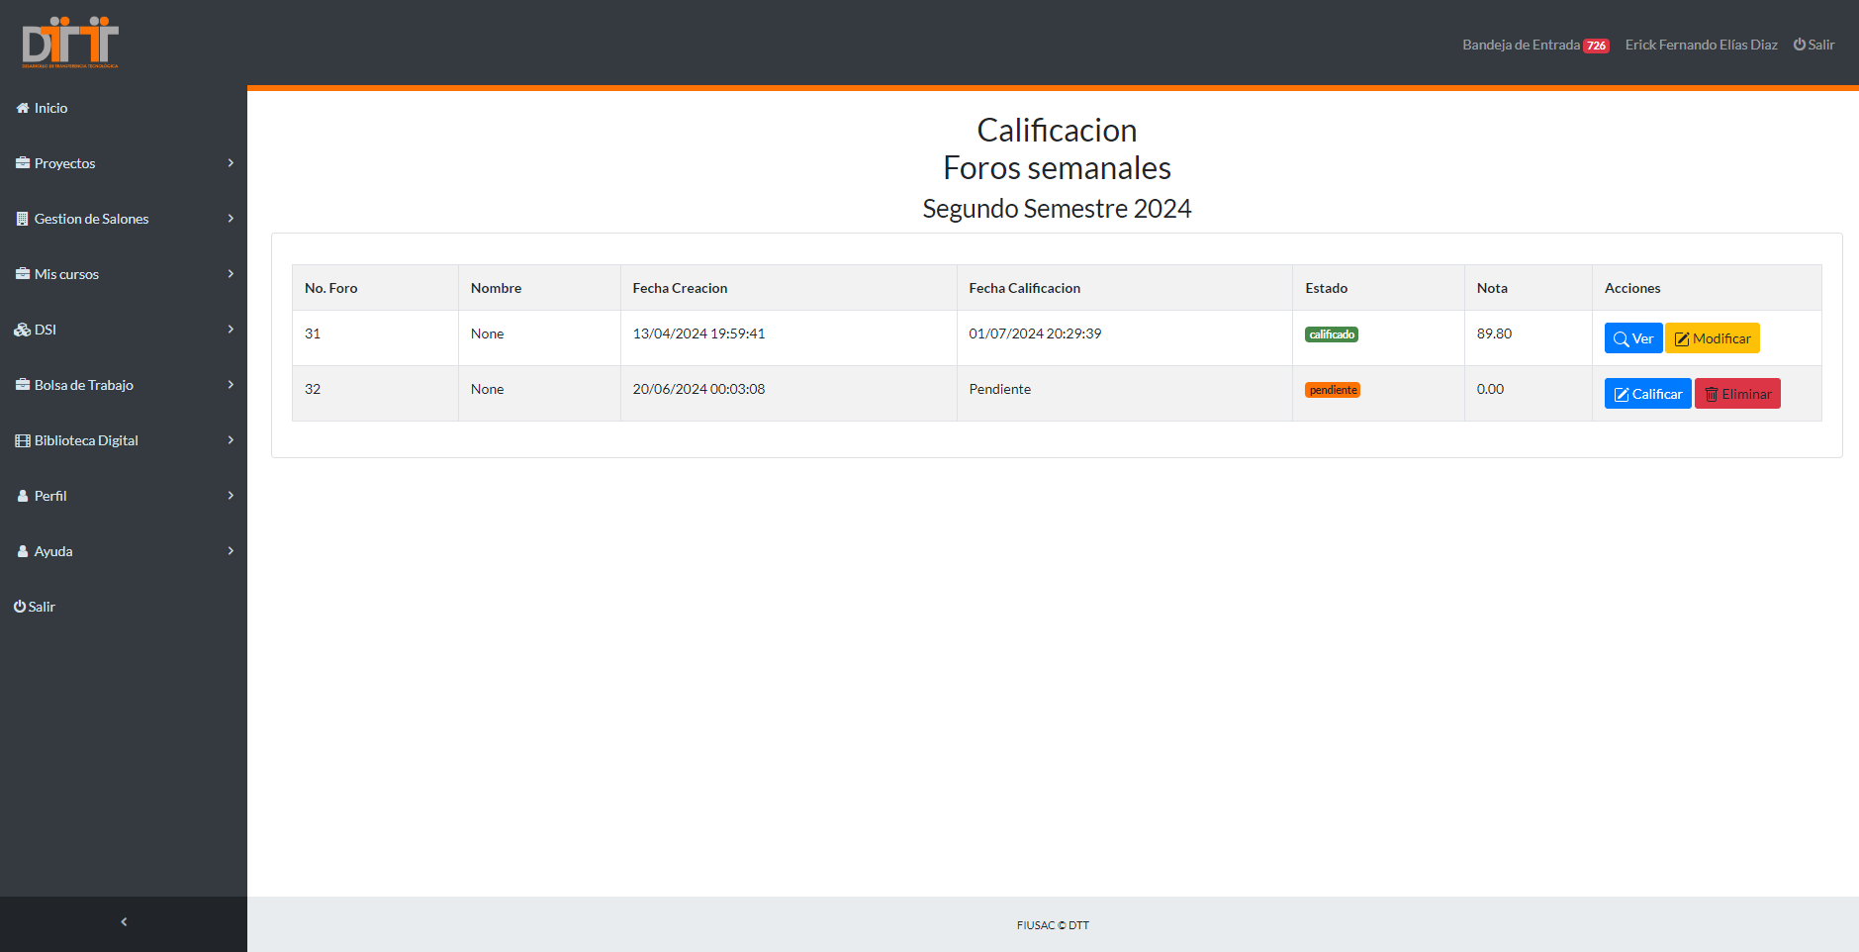

Nota. Pantalla de detalle de foros para personal DSI. Elaboración propia

      - Módulo de calificación de foros para personal DSI

El módulo de calificación de foros semanales es una solución para agilizar y facilitar el proceso de calificación de los foros semanales de los estudiantes. Con esta solución, el personal staff podrá calificar de manera más eficiente y precisa los foros semanales de los estudiantes, lo que permitirá una mejor gestión del tiempo y una retroalimentación más efectiva para los alumnos.

Pantalla de calificación de foros para personal DSI

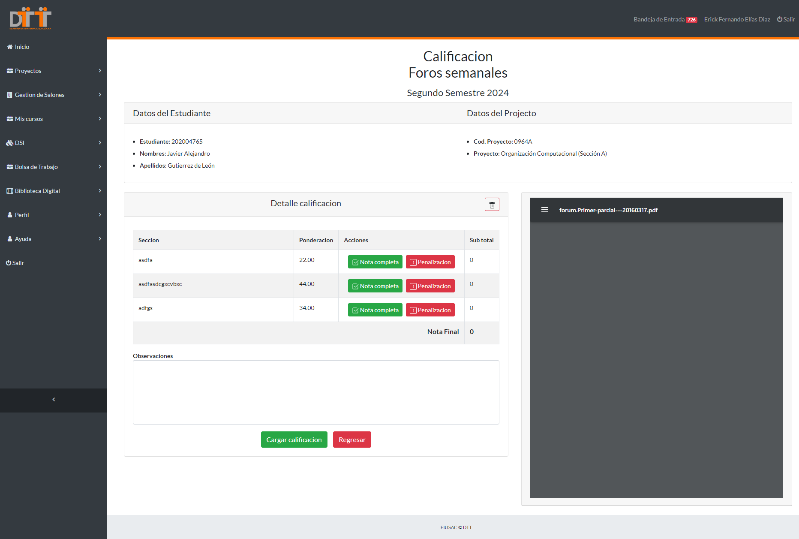

Nota. Pantalla de calificacion de foros para personal DSI. Elaboración propia

En esta pantalla, el personal DSI podrá ver los datos del estudiante, así como los datos del proyecto (curso) al que esta asignado el tutor.

También podrá ver el documento PDF que el tutor ha subido, así como una tabla con la rubrica vigente con cada una de las secciones con su punteo y la capacidad de poner la nota completa o asignar penalizaciones, para ir calificando cada sección conforme al documento. Y por último tendrá una sección de observaciones donde el personal DSI podrá brindar retroalimentación al tutor.

      - Módulo de modificación de calificación de foros para personal DSI

El módulo de modificación de calificación de foros semanales se asemeja al módulo de calificación normal. Desde este podremos modificar una calificación realizada previamente. Contiene las mismas características que el módulo de calificación con la diferencia de que este busca y muestra la calificación anterior y permite modificar toda o solo las secciones deseadas.

Pantalla de modificación de calificación de foros para personal DSI

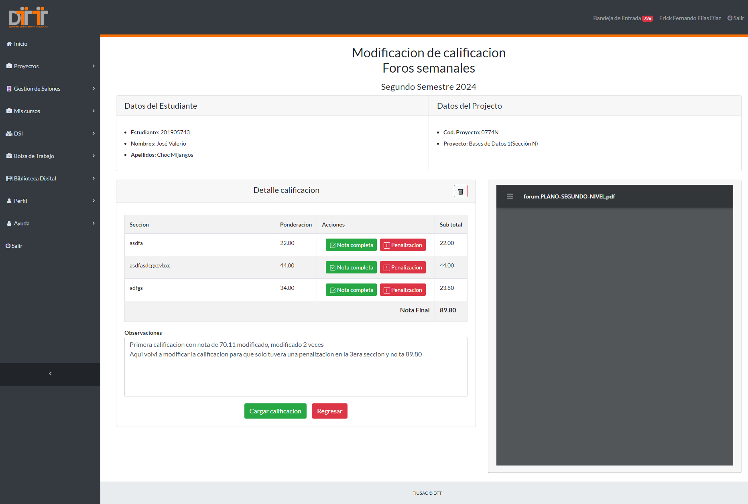

Nota. Pantalla de modificación de calificación de foros para personal DSI. Elaboración propia

      - Módulo de visualización de conferencias para personal DSI

Este módulo permite a todos los usuarios con el rol “DSI” administrar las entregas de las conferencias.

Cada conferencia cuenta con:

- Botón calificar: este botón redirecciona a la pantalla de calificación de conferencia.
- Botón eliminar: este sirve para eliminar el registro seleccionado.
- Selector de semestre: este permite seleccionar el semestre que se desea visualizar

Pantalla de visualización de conferencia para personal DSI

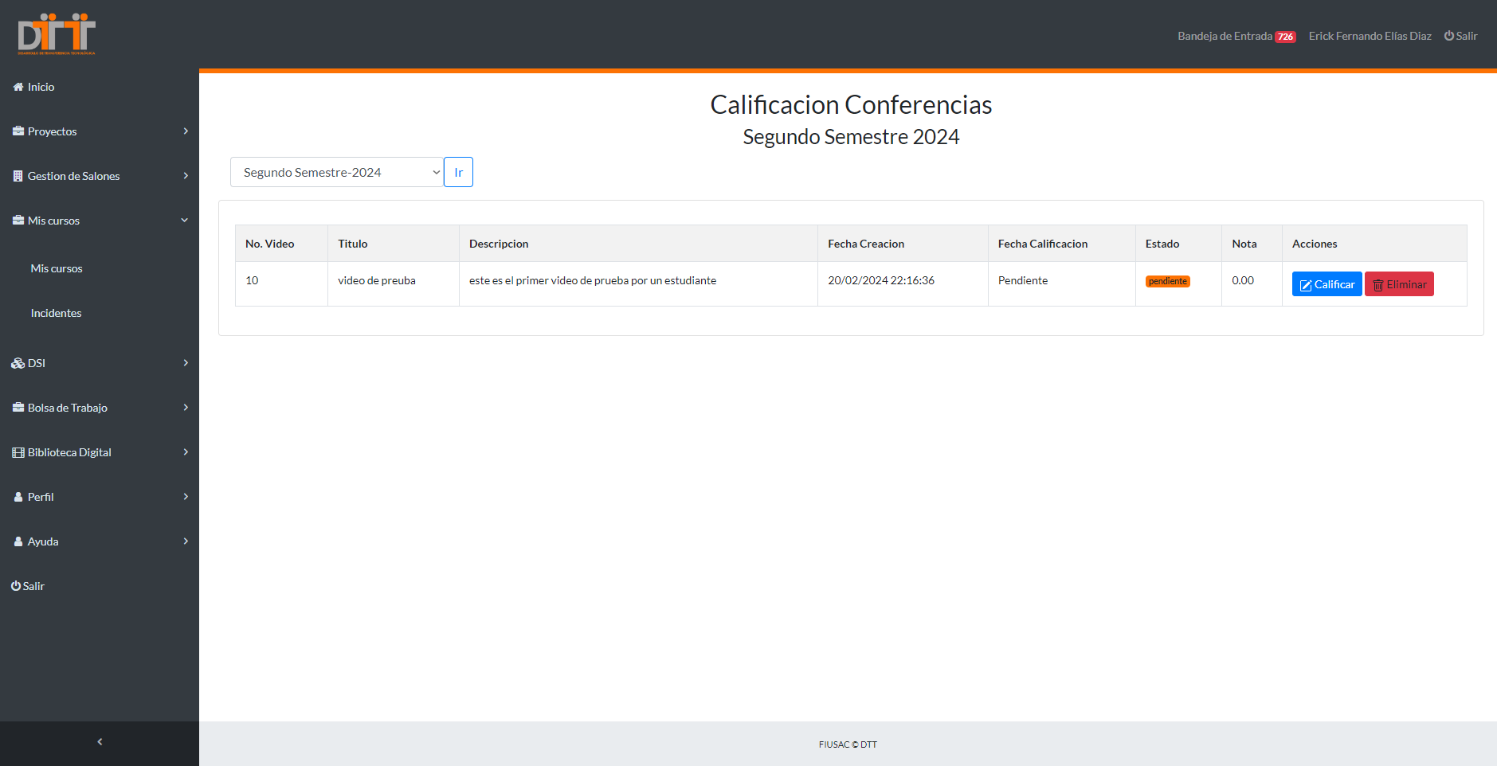

Nota. Pantalla de visualización de conferencias para personal DSI. Elaboración propia

- título del capítulo 2
(1)
(2)
(3)
Después de cada capítulo se colocan tres espacios. Texto texto texto texto texto texto texto texto texto texto texto texto texto texto texto texto texto texto texto texto.
(1)
  - Subtítulo 1 del capítulo 2
(1)
Texto texto texto texto texto texto texto texto texto texto texto texto texto texto texto texto texto texto texto texto texto.
(1)
    - Subtítulo 2 del capítulo 2
(1)
Texto texto texto texto texto texto texto texto texto texto texto texto texto texto texto texto texto texto texto texto texto.

- Título de la figura 1
La palabra figura debe estar con negrita y sin cursiva.

El título de la figura debe estar en una línea, sin negrita, en cursiva y sin punto al final, ambos al margen.

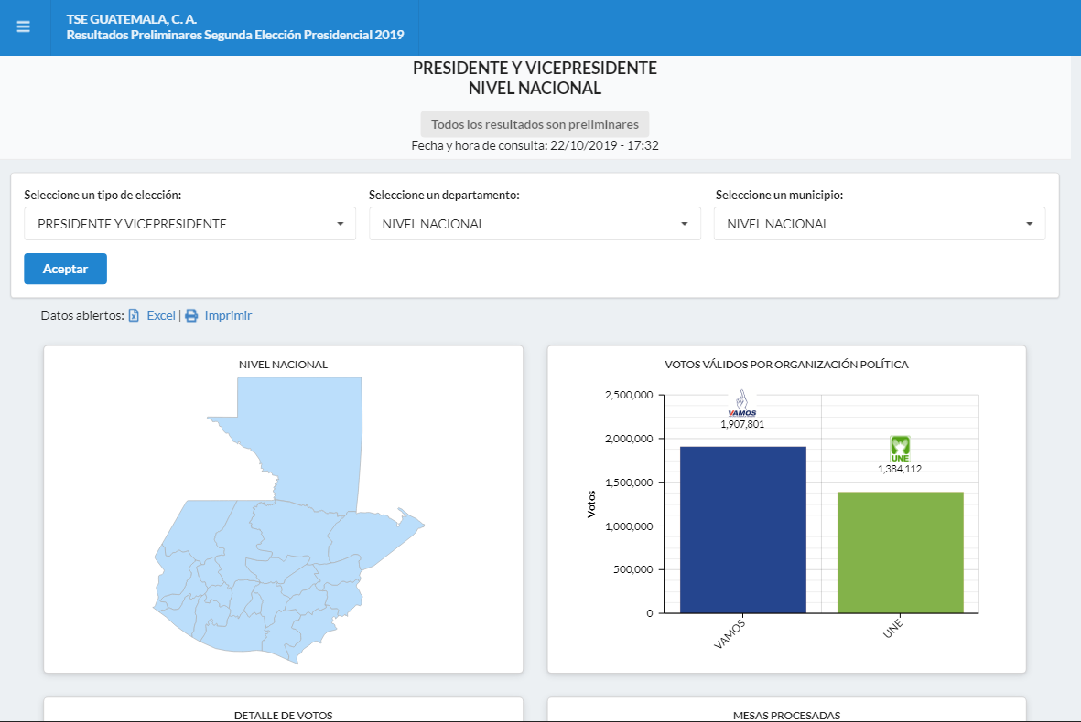

Nota. El gráfico muestra los resultados preliminares de la elección presidencial. Obtenido del Tribunal Supremo Electoral (2019). Resultados preliminares. (https://www.datanami.com/2019/10/01/kafka-transforming-into-event-streaming-ladatabase/), consultado el 15 de noviembre de 2019. De dominio público.
Observe la fuente de una figura obtenida de internet.

Nota. Nota general de la figura. Obtenido de inicial del nombre y apellido del autor o nombre de la institución (año). Título del documento en cursiva. (link con hipervínculo activado y dentro de paréntesis), consultado el día, mes y año. De dominio público.

Nota. Debe estar justificado, interlineado 1.5 y con tipo de letra Arial 10.

      - Subtítulo 3 del capítulo 2

Texto texto texto texto texto texto texto texto texto texto texto texto texto texto texto Texto texto texto texto texto texto texto texto texto texto texto texto texto Texto texto texto texto texto texto texto texto texto texto texto texto texto

- Título de figura 2 debe estar en una línea

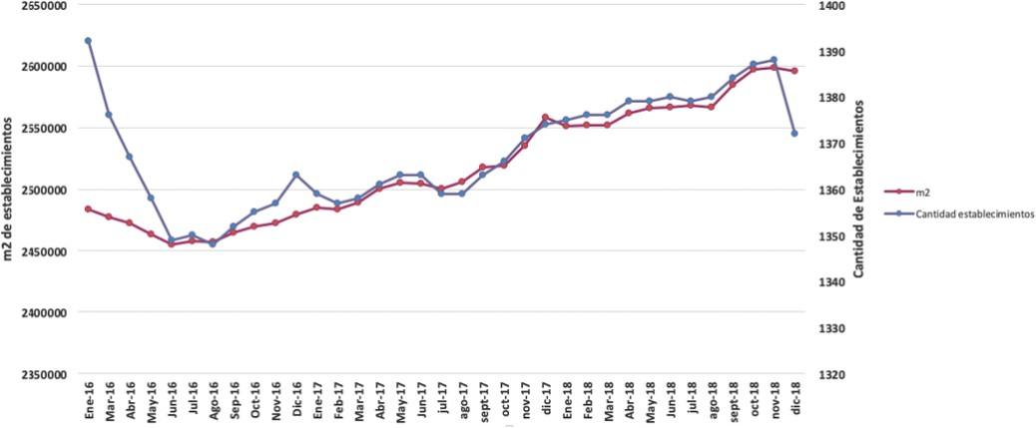

Nota. Evolución mensual cantidad y superficie establecimientos de supermercados enero 2017 a diciembre de 2019. Adaptado de Supermercados de Chile S.A. (2019). Evolución mensual de compras 2017-2019. (https://www.supermercadosdechile.cl/), consultado el 20 de octubre de 2019. De dominio público.
Observe la fuente de una figura adaptada de un documento.

Nota. Nota general de la figura. Adaptado de inicial del nombre y apellido del autor o nombre de la institución (año). Título del documento en cursiva. (link con hipervínculo activado y dentro de paréntesis), consultado el día, mes y año. De dominio público.

      - Subtítulo 3 de capítulo 2

Texto texto texto texto texto texto texto texto texto texto texto texto texto texto texto Texto texto texto texto texto texto texto texto texto texto texto texto texto Texto texto texto texto texto texto texto texto texto texto texto texto texto.

- Título de figura 3
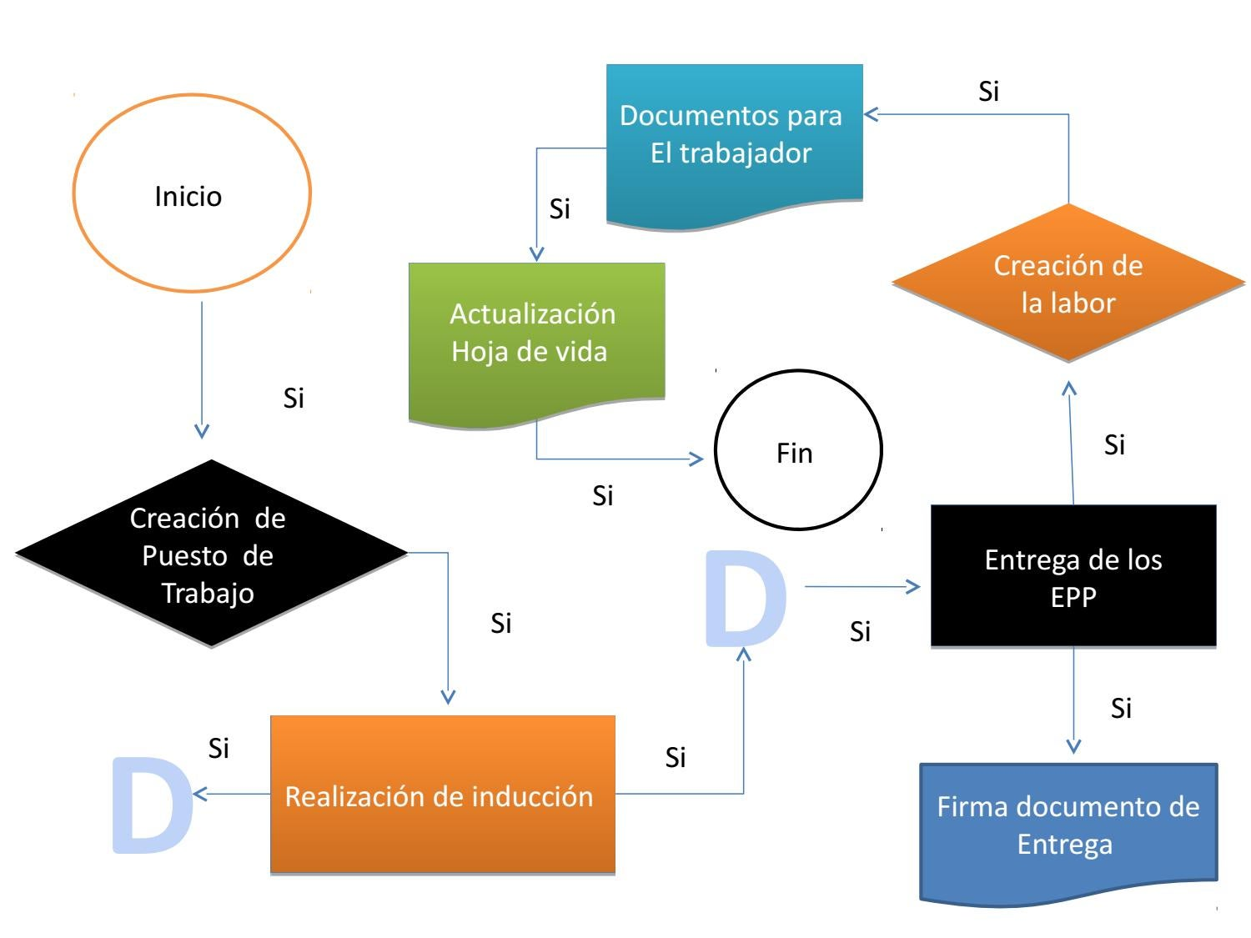

Nota. Flujograma que muestra el proceso completo de reclutamiento. Elaboración propia, realizado con Visio.
Observe la fuente de una figura de elaboración propia.

Nota. Nota general de la figura. Elaboración propia, especificar el programa utilizado.

      - Subtítulo 3 de capítulo 2

Texto texto texto texto texto texto texto texto texto texto texto texto texto texto texto Texto texto texto texto texto texto texto texto texto texto texto texto texto Texto texto texto texto texto texto texto texto texto texto texto texto texto .

- Título de figura 4
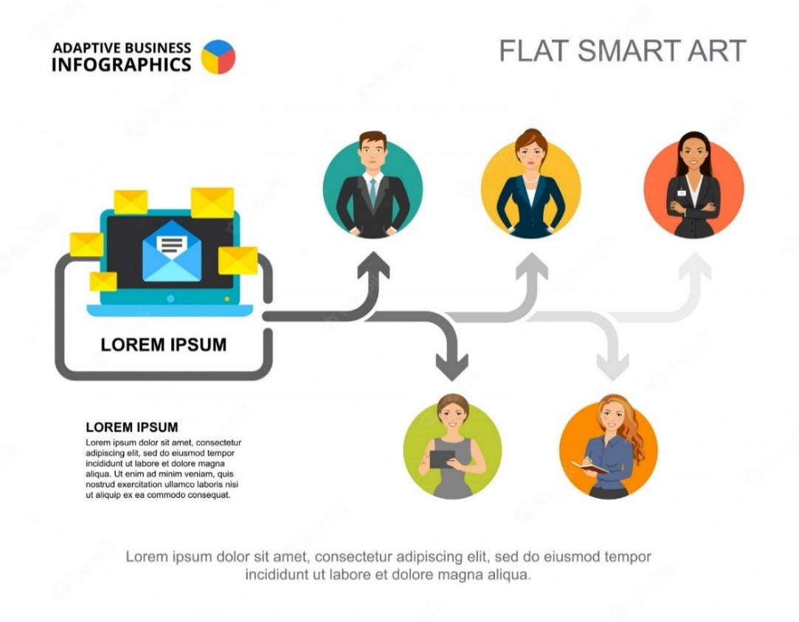

Nota. Formato del proceso de comunicación en una institución. Obtenido de Facultad de Ciencias Económicas de la Universidad Nacional de Córdoba. (2020). Business Communication Process Infographic [Infografía del proceso de comunicación en los negocios] (https://secitgu.eco.catedras.unc.edu.ar/unidad-1/comunicacion-y-sociedad/el-proceso-de-comunicacion/), consultado el 12 de julio de 2021. De dominio público.
Observe la fuente de una figura obtenida de internet y con título en otro idioma.

Nota. Nota general de la figura. Obtenido de inicial del nombre y apellido del autor o nombre de la institución (año). Título del documento en cursiva [traducción del título] (link con hipervínculo activado y dentro de paréntesis), consultado el día, mes y año. De dominio público.
- Título de figura 5
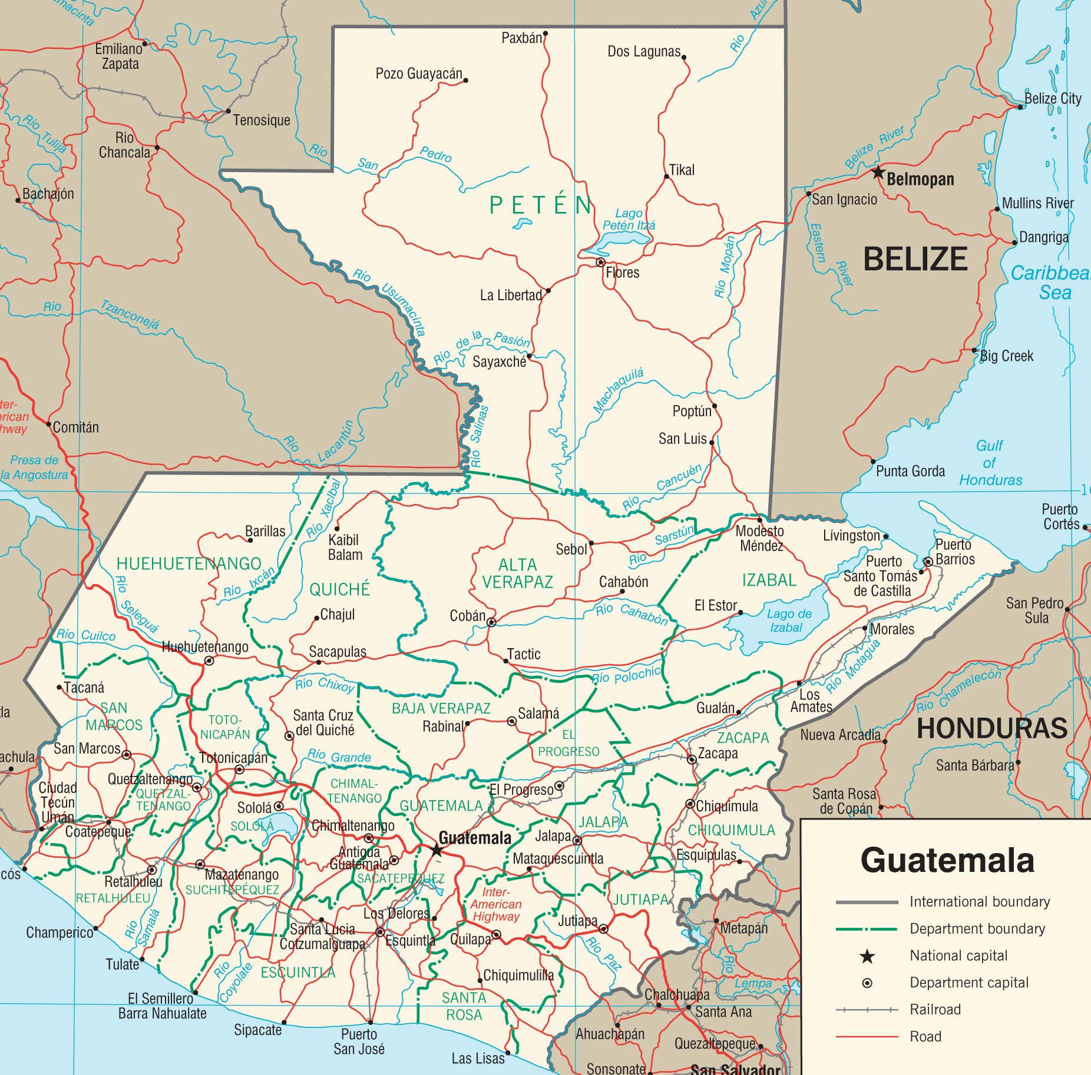

Nota. Descripción de las principales carreteras del país. Obtenido del Ministerio de Comunicaciones, Infraestructura y Vivienda (2021). Mapa de carreteras 2021 [Mapa]. (http://www.civ.gob.gt/web/guest/inicio), consultado el 15 de octubre de 2021. De dominio público.
Observe la fuente de una figura (mapa).

Nota. Nota general de la figura. Obtenido de inicial del nombre y apellido del autor o nombre de la institución (año). Título del documento en cursiva [especificación de la figura] (link con hipervínculo activado y dentro de paréntesis), consultado el día, mes y año. De dominio público.

    - Subtítulo 2 de capítulo 2

Texto texto texto texto texto texto texto texto texto texto texto texto texto texto texto Texto texto texto texto texto texto texto texto texto texto texto texto texto texto texto texto texto texto texto texto texto texto texto texto texto texto.

Texto texto texto texto texto texto texto texto texto texto texto texto texto texto texto Texto texto texto texto texto texto texto texto texto texto texto texto texto texto texto texto texto texto texto texto texto texto texto texto texto texto.

- Título de figura 6

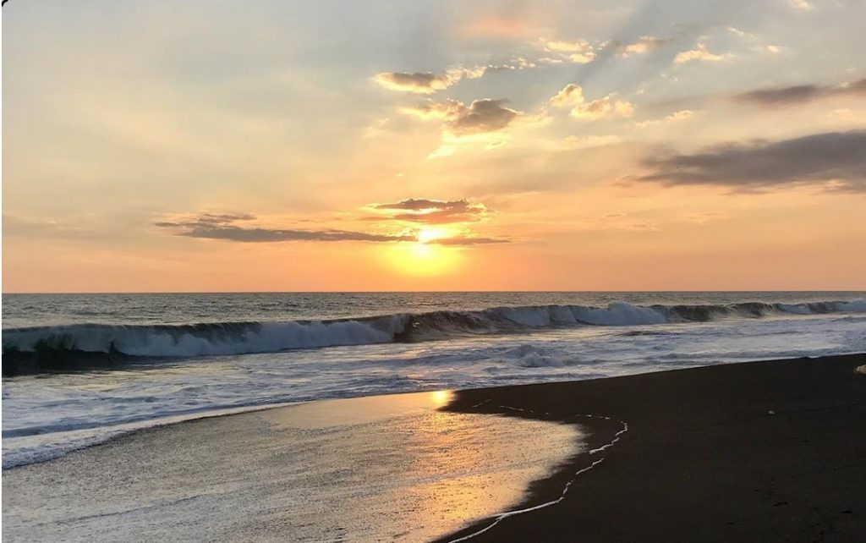

Nota. Nodo del Pacífico que genera inversiones en 15 playas, entre los que se puede mencionar a los más atractivos, Iztapa y Monterrico. Elaboración propia.
Observe la fuente de una fotografía propia del autor del trabajo de graduación.

Nota. Nota general de la figura. Elaboración propia.

      - Subtítulo 3 de capítulo 2

Texto texto texto texto texto texto texto texto texto texto texto texto texto texto texto Texto texto texto texto texto texto texto texto texto texto texto texto texto texto texto texto texto texto texto texto texto texto texto texto texto texto.

      - Subtítulo 3 de capítulo 2

Texto texto texto texto texto texto texto texto texto texto texto texto texto texto texto Texto texto texto texto texto texto texto texto texto texto texto texto texto texto texto texto texto texto texto texto texto texto texto texto texto texto.

  - Subtítulo 1 de capítulo 2

Texto texto texto texto texto texto texto texto texto texto texto texto texto texto texto Texto texto texto texto texto texto texto texto texto texto texto texto texto texto texto texto texto texto texto texto texto texto texto texto texto texto.

Texto texto texto texto texto texto texto texto texto texto texto texto texto texto texto Texto texto texto texto texto texto texto texto texto texto texto texto texto texto texto texto texto texto texto texto texto texto texto texto texto texto.

    - Subtítulo 2 de capítulo 2

Texto texto texto texto texto texto texto texto texto texto texto texto texto texto texto Texto texto texto texto texto texto texto texto texto texto texto texto texto texto texto texto texto texto texto texto texto texto texto texto texto texto.

    - Subtítulo 2 de capítulo 2

Texto texto texto texto texto texto texto texto texto texto texto texto texto texto texto Texto texto texto texto texto texto texto texto texto texto texto texto texto Texto texto texto texto texto texto texto texto texto texto texto texto texto

    - Subtítulo 2 de capítulo 2

Texto texto texto texto texto texto texto texto texto texto texto texto texto texto texto Texto texto texto texto texto texto texto texto texto texto texto texto texto Texto texto texto texto texto texto texto texto texto texto texto texto texto

    - Subtítulo 2 de capítulo 2

Texto texto texto texto texto texto texto texto texto texto texto texto texto texto texto Texto texto texto texto texto texto texto texto texto texto texto texto texto Texto texto texto texto texto texto texto texto texto texto texto texto texto

  - Subtítulo 1 de capítulo 2

Texto texto texto texto texto texto texto texto texto texto texto texto texto texto texto Texto texto texto texto texto texto texto texto texto texto texto texto texto Texto texto texto texto texto texto texto texto texto texto texto texto texto

    - Subtítulo 2 de capítulo 2

Texto texto texto texto texto texto texto texto texto texto texto texto texto texto texto Texto texto texto texto texto texto texto texto texto texto texto texto texto texto texto texto texto texto texto texto texto texto texto texto texto texto.

    - Subtítulo 2 de capítulo 2

Texto texto texto texto texto texto texto texto texto texto texto texto texto texto texto Texto texto texto texto texto texto texto texto texto texto texto texto texto texto texto texto texto texto texto texto texto texto texto texto texto texto.

Texto texto texto texto texto texto texto texto texto texto texto texto texto texto texto Texto texto texto texto texto texto texto texto texto texto texto texto texto texto texto texto texto texto texto texto texto texto texto texto texto texto.

    - Subtítulo 2 de capítulo 2

Texto texto texto texto texto texto texto texto texto texto texto texto texto texto texto Texto texto texto texto texto texto texto texto texto texto texto texto texto texto texto texto texto texto texto texto texto texto texto texto texto texto.

- título de capítulo 3

Después de cada capítulo se coloca tres “enter”, texto texto texto texto.

Texto texto texto texto texto texto texto texto texto texto texto texto texto texto texto Texto texto texto texto texto texto texto texto texto texto texto texto texto texto texto texto texto texto texto texto texto texto texto texto texto texto.

  - Subtítulo 1 de capítulo 3

Texto texto texto texto texto texto texto texto texto texto texto texto texto texto texto Texto texto texto texto texto texto texto texto texto texto texto texto texto texto texto texto texto texto texto texto texto texto texto texto texto texto.

Texto texto texto texto texto texto texto texto texto texto texto texto texto texto texto Texto texto texto texto texto texto texto texto texto texto texto texto texto texto texto texto texto texto texto texto texto texto texto texto texto texto.

Texto texto texto texto texto texto texto texto texto texto texto texto texto texto texto Texto texto texto texto texto texto texto texto texto texto texto texto texto texto texto texto texto texto texto texto texto texto texto texto texto texto.

  - Subtítulo 1 de capítulo 3

Texto texto texto texto texto texto texto texto texto texto texto texto texto texto texto Texto texto texto texto texto texto texto texto texto texto texto texto texto texto texto texto texto texto texto texto texto texto texto texto texto texto.
Texto texto texto texto texto texto texto texto texto texto texto texto texto texto texto Texto texto texto texto texto texto texto texto texto texto texto texto texto texto texto texto texto texto texto texto texto texto texto texto texto texto.

Texto texto texto texto texto texto texto texto texto texto texto texto texto texto texto Texto texto texto texto texto texto texto texto texto texto texto texto texto texto texto texto texto texto texto texto texto texto texto texto texto texto.

  - Subtítulo 1 de capítulo 3

Texto texto texto texto texto texto texto texto texto texto texto texto texto texto texto Texto texto texto texto texto texto texto texto texto texto texto texto texto texto texto texto texto texto texto texto texto texto texto texto texto texto.

Texto texto texto texto texto texto texto texto texto texto texto texto texto texto texto Texto texto texto texto texto texto texto texto texto texto texto texto texto texto texto texto texto texto texto texto texto texto texto texto texto texto.

- Título de figura 7

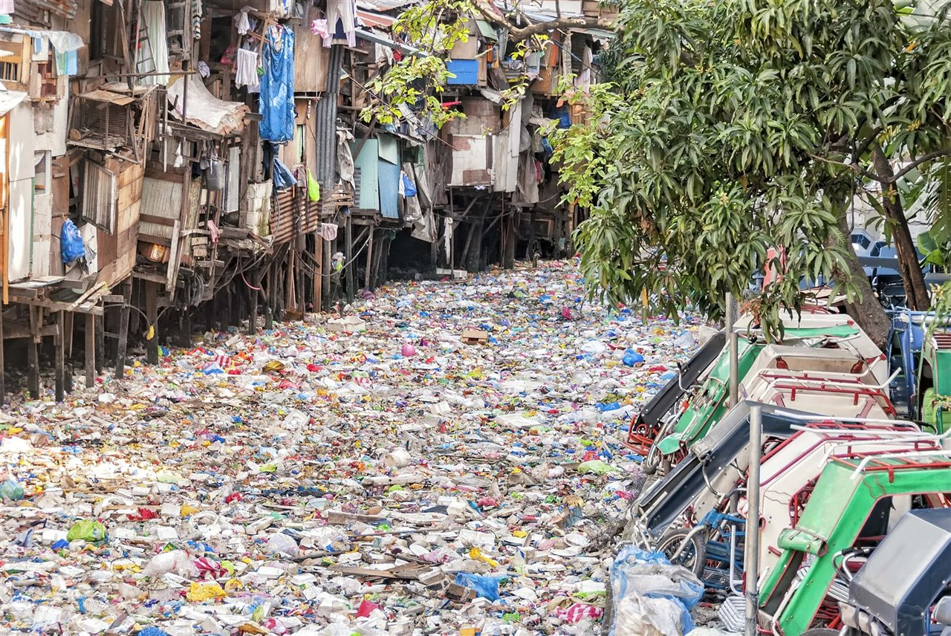

https://www.nationalgeographic.com/magazine/national-geographic-magazine-50-years-ofcovers/#/ngm-1985-jun-714.jpg

https://www.nationalgeographic.com/magazine/national-geographic-magazine-50-years-ofcovers/#/ngm-1985-jun-714.jpg

Nota. H. Rodríguez (2022). Río urbano contaminado en Filipinas [Fotografía]. National Geographic España. (https://www.nationalgeographic.com.es/naturaleza/problema-plastico-comienza-rios_18854). Derechos de autor 2022 por la National Geographic España.

Observe la fuente de una fotografía sujeta a derechos de autor.

Nota. Inicial del nombre y apellido. (año). Título de la fotografía [Fotografía]. Institución a la que pertenece la fotografía. (Link con hipervínculo activado). Derechos de autor (año) y nombre del dueño de la fotografía.

Las fotografías con derechos de autor deben aparecer en la lista de referencias.

- título de capítulo 4

Texto texto texto texto texto texto texto texto texto texto texto texto texto texto texto Texto texto texto texto texto texto texto texto texto texto texto texto texto texto texto texto texto texto texto texto texto texto texto texto texto texto.

Texto texto texto texto texto texto texto texto texto texto texto texto texto texto texto Texto texto texto texto texto texto texto texto texto texto texto texto texto texto texto texto texto texto texto texto texto texto texto texto texto texto.

Texto texto texto texto texto texto texto texto texto texto texto texto texto texto texto Texto texto texto texto texto texto texto texto texto texto texto texto texto texto texto texto texto texto texto texto texto texto texto texto texto texto.

Texto texto texto texto texto texto texto texto texto texto texto texto texto texto texto Texto texto texto texto texto texto texto texto texto texto texto texto texto texto texto texto texto texto texto texto texto texto texto texto texto texto.

Texto texto texto texto texto texto texto texto texto texto texto texto texto texto texto Texto texto texto texto texto texto texto texto texto texto texto texto texto texto texto texto texto texto texto texto texto texto texto texto texto texto.

Texto texto texto texto texto texto texto texto texto texto texto texto texto texto texto Texto texto texto texto texto texto texto texto texto texto texto texto texto texto texto texto texto texto texto texto texto texto texto texto texto texto.

Texto texto texto texto texto texto texto texto texto texto texto texto texto texto texto Texto texto texto texto texto texto texto texto texto texto texto texto texto texto texto texto texto texto texto texto texto texto texto texto texto texto.

  - Subtítulo 1 de capítulo 4

Texto texto texto texto texto texto texto texto texto texto texto texto texto texto texto Texto texto texto texto texto texto texto texto texto texto texto texto texto texto texto texto texto texto texto texto texto texto texto texto texto texto.

Texto texto texto texto texto texto texto texto texto texto texto texto texto texto texto Texto texto texto texto texto texto texto texto texto texto texto texto texto texto texto texto texto texto texto texto texto texto texto texto texto texto.

Texto texto texto texto texto texto texto texto texto texto texto texto texto texto texto Texto texto texto texto texto texto texto texto texto texto texto texto texto texto texto texto texto texto texto texto texto texto texto texto texto texto.

  - Subtítulo 1 de capítulo 4

Texto texto texto texto texto texto texto texto texto texto texto texto texto texto texto Texto texto texto texto texto texto texto texto texto texto texto texto texto texto texto texto texto texto texto texto texto texto texto texto texto texto.

- Título de figura 8
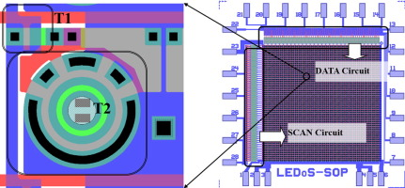

Nota. Imágenes de visualización representativas, las cuales muestran un gran potencial en aplicaciones fotónicas y electrónicas. Adaptado de Z. Liu, W. Cheung, K. Ming y K. May. Micropantallas led basadas en GaN para aplicaciones portátiles. Ingeniería Microelectrónica. 148(1). p. 100. https://doi.org/10.1016/j.mee.2015.09.007

Observe la fuente de una figura obtenida de un artículo científico publicado en una revista en línea.

Nota. Nota general de la figura. Adaptado de inicial del nombre y apellido del autor o nombre de la institución. Título del artículo. Nombre de la revista. Volumen en cursiva(número sin cursiva). Número de página. (link con hipervínculo activado y dentro de paréntesis).

    - Subtítulo 2 de capítulo 4

Texto texto texto texto texto texto texto texto texto texto texto texto texto texto texto Texto texto texto texto texto texto texto texto texto texto texto texto texto texto texto texto texto texto texto texto texto texto texto texto texto texto.

Texto texto texto texto texto texto texto texto texto texto texto texto texto texto texto Texto texto texto texto texto texto texto texto texto texto texto texto texto texto texto texto texto texto texto texto texto texto texto texto texto texto.

Texto texto texto texto texto texto texto texto texto texto texto texto texto texto texto Texto texto texto texto texto texto texto texto texto texto texto texto texto texto texto texto texto texto texto texto texto texto texto texto texto texto.

- Título de figura 9

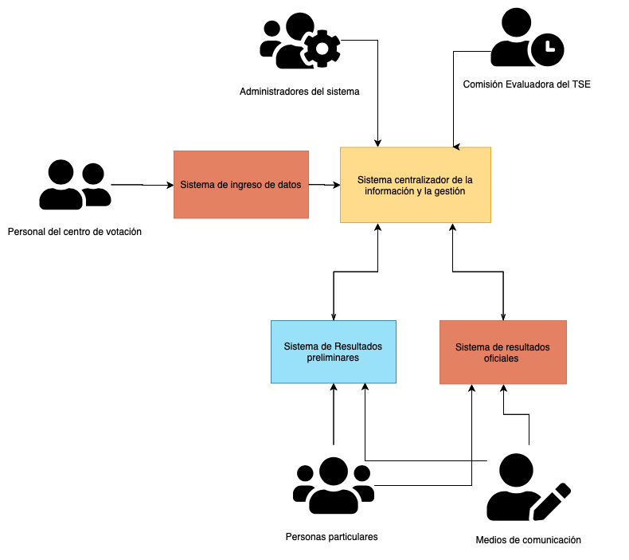

Nota. Información del personal indispensable para cumplir con el proceso de votación. Elaboración propia, realizado con Canva.

    - Subtítulo 2 de capítulo 4

Texto texto texto texto texto texto texto texto texto texto texto texto texto texto texto Texto texto texto texto texto texto texto texto texto texto texto texto texto texto texto texto texto texto texto texto texto texto texto texto texto texto.

      - Subtítulo 3 de capítulo 4

Texto de por lo menos una línea completa, no pueden quedar subtítulos sin texto. Texto texto texto texto texto texto texto texto texto texto texto texto texto texto texto Texto texto texto texto texto texto texto texto texto texto texto texto texto texto texto texto texto texto texto texto texto texto texto texto texto texto.

      - Subtítulo 3 de capítulo 4

Texto texto texto texto texto texto texto texto texto texto texto texto texto texto texto Texto texto texto texto texto texto texto texto texto texto texto texto texto texto texto texto texto texto texto texto texto texto texto texto texto texto.

      - Subtítulo 3 de capítulo 4

Texto texto texto texto texto texto texto texto texto texto texto texto texto texto texto Texto texto texto texto texto texto texto texto texto texto texto texto texto texto texto texto texto texto texto texto texto texto texto texto texto texto.

      - Subtítulo 3 de capítulo 4

Texto texto texto texto texto texto texto texto texto texto texto texto texto texto texto Texto texto texto texto texto texto texto texto texto texto texto texto texto texto texto texto texto texto texto texto texto texto texto texto texto texto.

- Título de figura 10
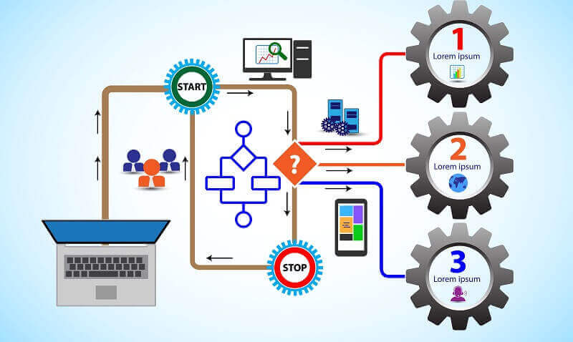

Nota. Propuesta para mejorar los procesos de negocio. Obtenido de R. Stutely (2000). Plan de Negocios, la estrategia inteligente. (p. 7.) Pearson Educación.
Observe la fuente de una figura obtenida de un libro impreso.

Nota. Nota general de la figura. Obtenido de inicial del nombre y apellido del autor o nombre de la institución (año). Título del documento en cursiva. (número de página) Editorial.

      - Subtítulo 3 de capítulo 4

Texto texto texto texto texto texto texto texto texto texto texto texto texto texto texto Texto texto texto texto texto texto texto texto texto texto texto texto texto texto texto texto texto texto texto texto texto texto texto texto texto texto.

      - Subtítulo 3 de capítulo 4

Texto texto texto texto texto texto texto texto texto texto texto texto texto texto texto Texto texto texto texto texto texto texto texto texto texto texto texto texto texto texto texto texto texto texto texto texto texto texto texto texto texto.

- Título de figura 11


Nota. Descripción detallada para la partipación de todos los involucrados en la gestión de casos y proyectos. Obtenido de Flokzu (2022). Procesos ad-hoc. (https://www.flokzu.com/es/2020/10/22/gestion-de-casos-y-procesos-ad-hoc/), consultado el 18 de agosto de 2022. De dominio público.

- Título de figura 12

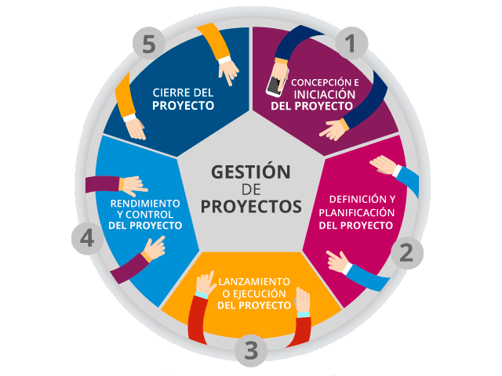

Nota. Descripción de las fases para la gestión de un proyecto. Elaboración propia, realizado con Piktochart.

    - Subtítulo 2 de capítulo 4

Texto texto texto texto texto texto texto texto texto texto texto texto texto texto texto Texto texto texto texto texto texto texto texto texto texto texto texto texto texto texto texto texto texto texto texto texto texto texto texto texto texto.

- Título de figura 13


Nota. Información de las ventas de Apple durante el segundo trimestre de 2022. Newsroom (2022). Resultados financieros de Apple (https://www.apple.com/la/newsroom/2022/04/apple-reports-second-quarter-results/) consultado el 18 de septiembre de 2002. De dominio público.

Texto texto texto texto texto texto texto texto texto texto texto texto texto texto texto Texto texto texto texto texto texto texto texto texto texto texto texto texto texto texto texto texto texto texto texto texto texto texto texto texto texto.

Texto texto texto texto texto texto texto texto texto texto texto texto texto texto texto Texto texto texto texto texto texto texto texto texto texto texto texto texto texto texto texto texto texto texto texto texto texto texto texto texto texto.

Texto texto texto texto texto texto texto texto texto texto texto texto texto texto texto Texto texto texto texto texto texto texto texto texto texto texto texto texto texto texto texto texto texto texto texto texto texto texto texto texto texto.

- Título de figura 14

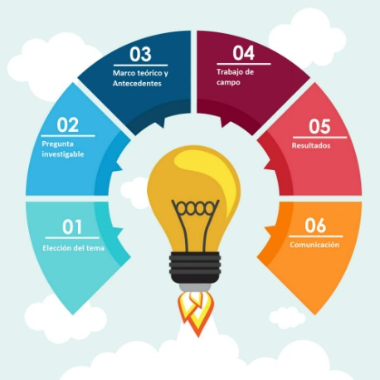

Nota. Descripción de las fases para la elaboración de proyectos de investigación. Elaboración propia, realizado con Visme.

Texto texto texto texto texto texto texto texto texto texto texto texto texto texto texto Texto texto texto texto texto texto texto texto texto texto texto texto texto texto texto texto texto texto texto texto texto texto texto texto texto texto.

- Título de figura 15
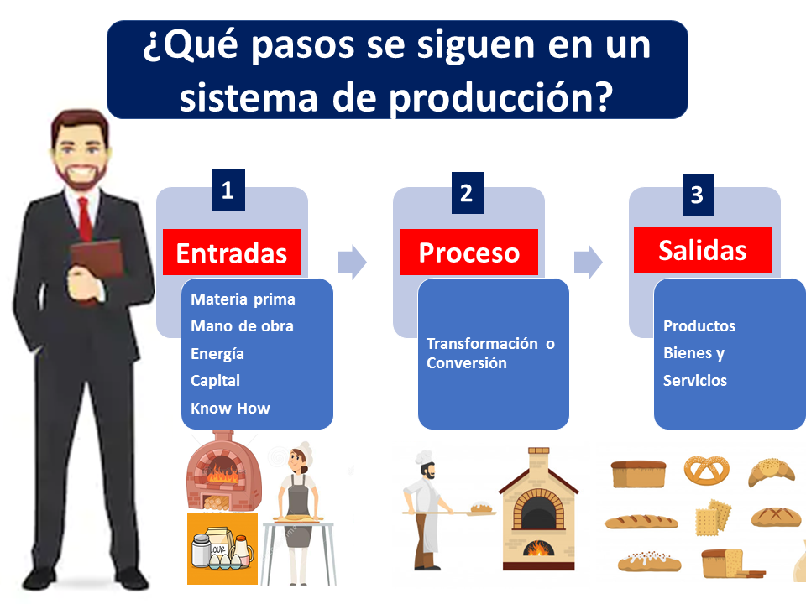

Nota. Descripción del sistema de producción de la empresa. Elaboración propia, realizado con Visio.

    - Subtítulo 2 de capítulo 4

Texto texto texto texto texto texto texto texto texto texto texto texto texto texto texto Texto texto texto texto texto texto texto texto texto texto texto texto texto texto texto texto texto texto texto texto texto texto texto texto texto texto.

Texto texto texto texto texto texto texto texto texto texto texto texto texto texto texto Texto texto texto texto texto texto texto texto texto texto texto texto texto texto texto texto texto texto texto texto texto texto texto texto texto texto.

Texto texto texto texto texto texto texto texto texto texto texto texto texto texto texto Texto texto texto texto texto texto texto texto texto texto texto texto texto texto texto texto texto texto texto texto texto texto texto texto texto texto.

Texto texto texto texto texto texto texto texto texto texto texto texto texto texto texto Texto texto texto texto texto texto texto texto texto texto texto texto texto texto texto texto texto texto texto texto texto texto texto texto texto texto.

Texto texto texto texto texto texto texto texto texto texto texto texto texto texto texto Texto texto texto texto texto texto texto texto texto texto texto texto texto texto texto texto texto texto texto texto texto texto texto texto texto texto.

Texto texto texto texto texto texto texto texto texto texto texto texto texto texto texto Texto texto texto texto texto texto texto texto texto texto texto texto texto texto texto texto texto texto texto texto texto texto texto texto texto texto.

Texto texto texto texto texto texto texto texto texto texto texto texto texto texto texto Texto texto texto texto texto texto texto texto texto texto texto texto texto texto texto texto texto texto texto texto texto texto texto texto texto texto.

Texto texto texto texto texto texto texto texto texto texto texto texto texto texto texto Texto texto texto texto texto texto texto texto texto texto texto texto texto texto texto texto texto texto texto texto texto texto texto texto texto texto.

Texto texto texto texto texto texto texto texto texto texto texto texto texto texto texto Texto texto texto texto texto texto texto texto texto texto texto texto texto texto texto texto texto texto texto texto texto texto texto texto texto texto.

- Título de figura 16
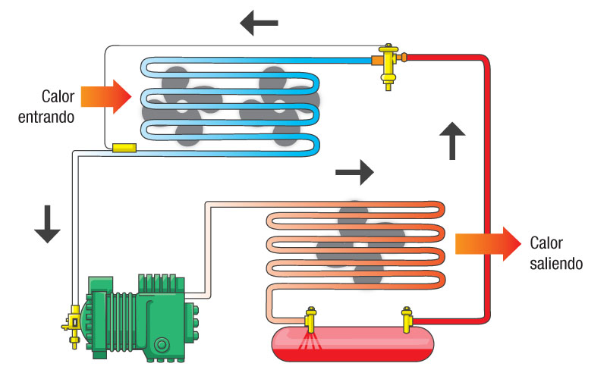

Nota. Descripción del ciclo básico de refrigeración. Elaboración propia, realizado con Visio.

    - Subtítulo 2 de capítulo 4

Texto texto texto texto texto texto texto texto texto texto texto texto texto texto texto Texto texto texto texto texto texto texto texto texto texto texto texto texto texto texto texto texto texto texto texto texto texto texto texto texto texto.

Texto texto texto texto texto texto texto texto texto texto texto texto texto texto texto Texto texto texto texto texto texto texto texto texto texto texto texto texto texto texto texto texto texto texto texto texto texto texto texto texto texto.

Texto texto texto texto texto texto texto texto texto texto texto texto texto texto texto Texto texto texto texto texto texto texto texto texto texto texto texto texto texto texto texto texto texto texto texto texto texto texto texto texto texto.

Texto texto texto texto texto texto texto texto texto texto texto texto texto texto texto Texto texto texto texto texto texto texto texto texto texto texto texto texto texto texto texto texto texto texto texto texto texto texto texto texto texto.

- Título de figura 17
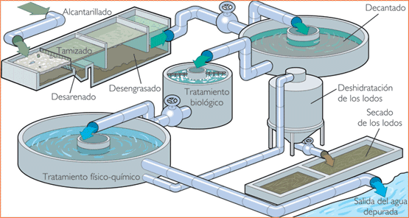

Nota. Modelo de una planta de tratamiento de aguas residuales. Elaboración propia, realizado con Visio.

    - Subtítulo 2 de capítulo 4

Texto texto texto texto texto texto texto texto texto texto texto texto texto texto texto Texto texto texto texto texto texto texto texto texto texto texto texto texto texto texto texto texto texto texto texto texto texto texto texto texto texto.

Texto texto texto texto texto texto texto texto texto texto texto texto texto texto texto Texto texto texto texto texto texto texto texto texto texto texto texto texto texto texto texto texto texto texto texto texto texto texto texto texto texto.

Texto texto texto texto texto texto texto texto texto texto texto texto texto texto texto Texto texto texto texto texto texto texto texto texto texto texto texto texto texto texto texto texto texto texto texto texto texto texto texto texto texto.

Texto texto texto texto texto texto texto texto texto texto texto texto texto texto texto Texto texto texto texto texto texto texto texto texto texto texto texto texto texto texto texto texto texto texto texto texto texto texto texto texto texto.

Texto texto texto texto texto texto texto texto texto texto texto texto texto texto texto Texto texto texto texto texto texto texto texto texto texto texto texto texto texto texto texto texto texto texto texto texto texto texto texto texto texto.

Texto texto texto texto texto texto texto texto texto texto texto texto texto texto texto Texto texto texto texto texto texto texto texto texto texto texto texto texto texto texto texto texto texto texto texto texto texto texto texto texto texto.

- Título de figura 18
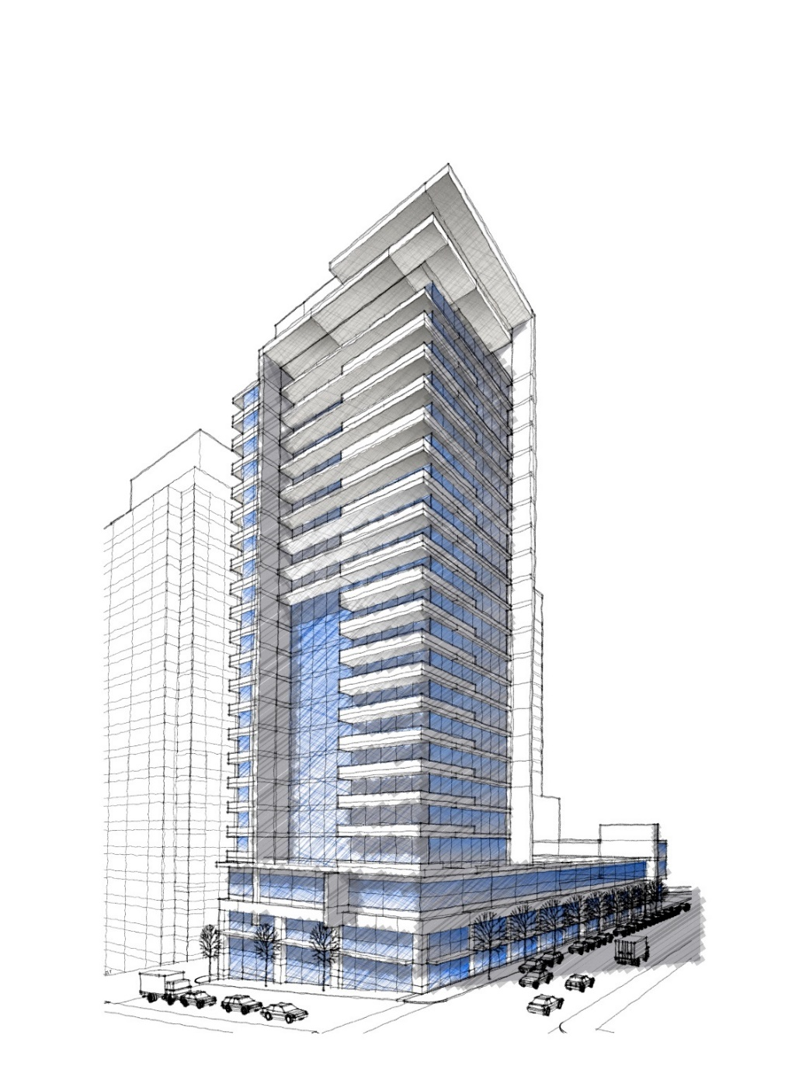

Nota. Propuesta de edificio de apartamentos, vista lateral. Elaboración propia, realizado con AutoCAD.

    - Subtítulo 2 de capítulo 4

Texto texto texto texto texto texto texto texto texto texto texto texto texto texto texto Texto texto texto texto texto texto texto texto texto texto texto texto texto texto texto texto texto texto texto texto texto texto texto texto texto texto.

Texto texto texto texto texto texto texto texto texto texto texto texto texto texto texto Texto texto texto texto texto texto texto texto texto texto texto texto texto texto texto texto texto texto texto texto texto texto texto texto texto texto.

- Título de figura 19
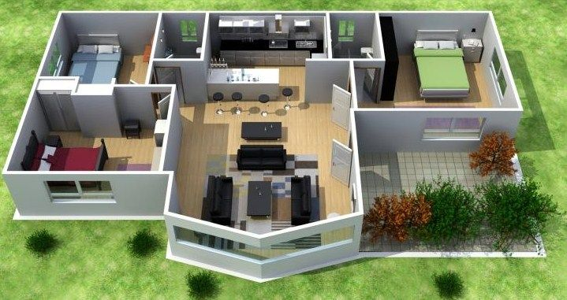

Nota. Ventajas de utilizar programas especializados para dibujos arquitectónicos. Elaboración propia, realizado con Planner5D.

Texto texto texto texto texto texto texto texto texto texto texto texto texto texto texto Texto texto texto texto texto texto texto texto texto texto texto texto texto texto texto texto texto texto texto texto texto texto texto texto texto texto.

- Título de figura 20
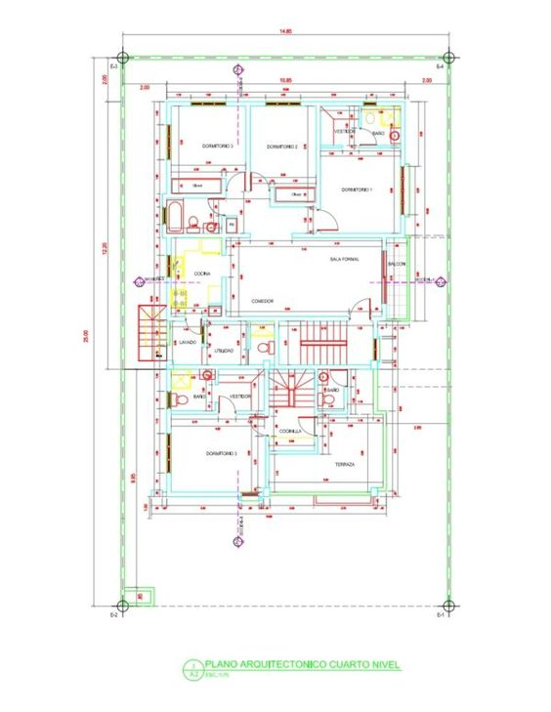

Nota. Plano arquitectónico del cuarto nivel del edificio de apartamentos. Elaboración propia, realizado con AutoCAD.
Texto texto texto texto texto texto texto texto texto texto texto texto texto texto texto Texto texto texto texto texto texto texto texto texto texto texto texto texto texto texto texto texto texto texto texto texto texto texto texto texto texto texto texto texto texto texto texto texto texto texto texto texto texto texto texto texto Texto texto texto texto texto texto texto texto texto texto texto texto texto texto texto texto texto texto texto texto texto texto texto texto texto texto.

  - Subtítulo 1 de capítulo 4

Texto texto texto texto texto texto texto texto texto texto texto texto texto texto texto Texto texto texto texto texto texto texto texto texto texto texto texto texto texto texto texto texto texto texto texto texto texto texto texto texto texto texto texto texto texto texto texto texto texto texto texto texto texto texto texto texto Texto texto texto texto texto texto texto texto texto texto texto texto texto texto texto texto texto texto texto texto texto texto texto texto texto texto.

Texto texto texto texto texto texto texto texto texto texto texto texto texto texto texto Texto texto texto texto texto texto texto texto texto texto texto texto texto texto texto texto texto texto texto texto texto texto texto texto texto texto.

Texto texto texto texto texto texto texto texto texto texto texto texto texto texto texto Texto texto texto texto texto texto texto texto texto texto texto texto texto texto texto texto texto texto texto texto texto texto texto texto texto texto texto texto texto texto texto texto texto texto texto texto texto texto texto texto texto Texto texto texto texto texto texto texto texto texto texto texto texto texto texto texto texto texto texto texto texto texto texto texto texto texto texto.

- Título de la tabla 1
La palabra tabla debe estar con negrita, sin cursiva y con números arábigos.

El título de la tabla debe estar en una línea, sin negrita, en cursiva y sin punto al final, ambos al margen.

Recurso | Costo
Dos resmas de hojas | Q 100.00
Viáticos (combustible, hospedaje y alimentación) | Q 2,000.00
Tóner de impresora | Q 500.00
Asesor | Q 2,500.00
TOTAL | Q 5,100.00

Nota. Detalle del presupuesto para la realización del proyecto de investigación. Elaboración propia, realizado con Excel.

Verificar que las cantidades estén alineadas según los decimales. Utilizar coma para separar miles y punto para decimales.
Debe utilizar líneas horizontales, las cuales deben ocupar el ancho total de escritura entre los márgenes.

- Título de tabla 2

AÑO | ACTIVIDAD ECONÓMICA | SALARIO DIARIO | SALARIO MENSUAL | ACUERDO GUBERNATIVO
AÑO | Actividades No Agrícolas | Q 16.00 | Q 486.67 | ACUERDO GUBERNATIVO
1996 | Actividades Agrícolas | Q 15.95 | Q 486.48 | No. 667-95  Vigente del 01-01-96 al 31-12-1996
1996 | Actividades No Agrícolas | Q 17.60 | Q 536.80 | No. 667-95  Vigente del 01-01-96 al 31-12-1996
1998 | Actividades Agrícolas | Q 17.86 | Q 543.24 | No. 841-97  Vigente del 01-01-98 al 29-01-1999
1998 | Actividades No Agrícolas | Q 19.71 | Q 599.51 | No. 841-97  Vigente del 01-01-98 al 29-01-1999
1999 | Actividades Agrícolas | Q 19.65 | Q 597.69 | No. 23-99  Vigente del 30-01-99 al 25-01-2000
1999 | Actividades No Agrícolas | Q 21.68 | Q 659.43 | No. 23-99  Vigente del 30-01-99 al 25-01-2000
2000 | Actividades Agrícolas | Q 21.62 | Q 659.41 | No. 20-2000  Vigente del 26-01 al 14-12-2000
2000 | Actividades No Agrícolas | Q 23.85 | Q 727.42 | No. 20-2000  Vigente del 26-01 al 14-12-2000
2001 | Actividades Agrícolas | Q 25.08 | Q 762.85 | No. 838-2000  Vigente del 15-12-2000 al 31-12-2001
2001 | Actividades No Agrícolas | Q 27.67 | Q 841.63 | No. 838-2000  Vigente del 15-12-2000 al 31-12-2001
2002 | Actividades Agrícolas | Q 27.50 | Q 836.46 | No. 494-2001  Vigente a partir del 01-01-02 al 31-12-2002
2002 | Actividades No Agrícolas | Q 30.00 | Q 912.50 | No. 494-2001  Vigente a partir del 01-01-02 al 31-12-2002
2003 | Actividades Agrícolas | Q 31.90 | Q 970.29 | No. 459-2002  Vigente del 01-01-03 al 31-12-2003
2003 | Actividades No Agrícolas | Q 34.20 | Q 1,040.25 | No. 459-2002  Vigente del 01-01-03 al 31-12-2003
2004 | Actividades Agrícolas | Q 38.60 | Q 1,177.30 | No. 765-2003  Vigente del 01 al 22 de enero y del 30-07 al 31-12-2004
2004 | Actividades No Agrícolas | Q 39.67 | Q 1,209.94

Continuación de la tabla 2.
AÑO | ACTIVIDAD ECONÓMICA | SALARIO DIARIO | SALARIO MENSUAL | ACUERDO GUBERNATIVO
2005 | Actividades Agrícolas | Q 38.60 | Q 1,177.30 | No. 378-2004  Vigente del 01-01-05 al 31-12-2005
2005 | Actividades No Agrícolas | Q 39.67 | Q 1,209.94 | No. 378-2004  Vigente del 01-01-05 al 31-12-2005
2006 | Actividades Agrícolas | Q 42.46 | Q 1,291.49 | No. 640-2005  Vigente del 01-01-06 al 31-12-2006
2006 | Actividades No Agrícolas | Q 43.64 | Q 1,327.38 | No. 640-2005  Vigente del 01-01-06 al 31-12-2006
2007 | Actividades Agrícolas | Q 44.58 | Q 1,355.98 | No. 624-2006  Vigente del 01-01-07 al 31-12-2007
2007 | Actividades No Agrícolas | Q 45.82 | Q 1,393.69 | No. 624-2006  Vigente del 01-01-07 al 31-12-2007
2008 | Actividades Agrícolas | Q 47.00 | Q 1,433.50 | No. 625-2007  Vigente del 01-01-08  al 31/12/2008
2008 | Actividades No Agrícolas | Q 48.50 | Q 1,479.25 | No. 625-2007  Vigente del 01-01-08  al 31/12/2008
2008 | de Exportación y Maquila | Q 47.75 | Q 1,456.38 | No. 625-2007  Vigente del 01-01-08  al 31/12/2008
2009 | Actividades Agrícolas | Q 52.00 | Q 1,581.67 | No.398-2008  Vigente del 01-01-09  al 31/12/2009
2009 | Actividades No Agrícolas | Q 52.00 | Q 1,581.67 | No.398-2008  Vigente del 01-01-09  al 31/12/2009
2009 | de Exportación y Maquila | Q 47.75 | Q 1,452.39 | No.398-2008  Vigente del 01-01-09  al 31/12/2009
2010 | Actividades Agrícolas | Q 56.00 | Q 1,703.33 | No. 347-2009  Vigente del 01-01-10  al 31/12/2010
2010 | Actividades No Agrícolas | Q 56.00 | Q 1,703.33 | No. 347-2009  Vigente del 01-01-10  al 31/12/2010
2010 | de Exportación y Maquila | Q 51.75 | Q 1,574.06 | No. 347-2009  Vigente del 01-01-10  al 31/12/2010
2011 | Actividades Agrícolas | Q 63.70 | Q 1,937.54 | No. 388-2010  Vigente del 01-01-11  al 31/12/2011
2011 | Actividades No Agrícolas | Q 63.70 | Q 1,937.54 | No. 388-2010  Vigente del 01-01-11  al 31/12/2011
2011 | de Exportación y Maquila | Q 59.45 | Q 1,808.27 | No. 388-2010  Vigente del 01-01-11  al 31/12/2011
2012 | Actividades Agrícolas | Q 68.00 | Q 2,074.00 | No. 520-2011  Vigente del 01-01-12  al 31/12/2012
2012 | Actividades No Agrícolas | Q 68.00 | Q 2,074.00 | No. 520-2011  Vigente del 01-01-12  al 31/12/2012
2012 | de Exportación y Maquila | Q 62.50 | Q 1,906.25 | No. 520-2011  Vigente del 01-01-12  al 31/12/2012
2013 | Actividades Agrícolas | Q 71.40 | Q 2,171.75 | No. 359-2012  Vigente del 01-01-13  al 31/12/2013
2013 | Actividades No Agrícolas | Q 71.40 | Q 2,171.75 | No. 359-2012  Vigente del 01-01-13  al 31/12/2013
2013 | de Exportación y Maquila | Q 65.63 | Q 1,996.25 | No. 359-2012  Vigente del 01-01-13  al 31/12/2013
2014 | Actividades Agrícolas | Q 74.97 | Q 2,280.34 | No. 537-2013  Vigente del 01-01-14  al 31/12/2014
2014 | Actividades No Agrícolas | Q 74.97 | Q 2,280.34 | No. 537-2013  Vigente del 01-01-14  al 31/12/2014
2014 | de Exportación y Maquila | Q 68.91 | Q 2,096.06 | No. 537-2013  Vigente del 01-01-14  al 31/12/2014
Si una tabla abarca más de una página, repita la fila de encabezados en cada página siguiente.

Nota. Salarios mínimos autorizados de los años comprendidos de 1996 a 2014. Obtenido del Ministerio de Trabajo y Previsión Social (2022). Historia del salario mínimo. (https://www.mintrabajo.gob.gt/index.php/dgt/salario-minimo). Consultado el 10 de junio de 2022. De dominio público.

- título de capítulo 5

Texto texto texto texto texto texto texto texto texto texto texto texto texto texto texto texto texto texto texto texto texto texto texto texto texto texto texto texto texto texto texto texto texto texto texto texto texto texto texto texto texto. Texto texto texto texto texto texto texto texto texto texto texto texto texto texto texto texto texto texto texto texto texto texto texto texto texto texto texto texto texto texto texto texto texto texto texto texto texto texto texto texto texto.

Texto texto texto texto texto texto texto texto texto texto texto texto texto texto texto Texto texto texto texto texto texto texto texto texto texto texto texto texto texto texto texto texto texto texto texto texto texto texto texto texto texto.

Texto texto texto texto texto texto texto texto texto texto texto texto texto texto texto texto texto texto texto texto texto texto texto texto texto texto texto texto texto texto texto texto texto texto texto texto texto texto texto texto texto. Texto texto texto texto texto texto texto texto texto texto texto texto texto texto texto texto texto texto texto texto texto texto texto texto texto texto texto texto texto texto texto texto texto texto texto texto texto texto texto texto texto.

Texto texto texto texto texto texto texto texto texto texto texto texto texto texto texto Texto texto texto texto texto texto texto texto texto texto texto texto texto texto texto texto texto texto texto texto texto texto texto texto texto texto.

CONCLUSIONES

- Texto texto texto texto texto texto texto texto texto texto texto texto texto
Texto texto texto texto texto texto texto texto texto texto texto texto texto Texto texto texto texto texto texto texto texto texto texto texto texto texto
Texto texto texto texto texto texto texto texto texto texto texto texto texto Texto texto texto texto texto texto texto texto texto texto texto texto texto
Texto texto texto texto texto texto texto texto texto texto texto texto texto

- Texto texto texto texto texto texto texto texto texto texto texto texto texto
Texto texto texto texto texto texto texto texto texto texto texto texto texto Texto texto texto texto texto texto texto texto texto texto texto texto texto
Texto texto texto texto texto texto texto texto texto texto texto texto texto Texto texto texto texto texto texto texto texto texto texto texto texto texto
Texto texto texto texto texto texto texto texto texto texto texto texto texto

- Texto texto texto texto texto texto texto texto texto texto texto texto texto
Texto texto texto texto texto texto texto texto texto texto texto texto texto Texto texto texto texto texto texto texto texto texto texto texto texto texto
Texto texto texto texto texto texto texto texto texto texto texto texto texto Texto texto texto texto texto texto texto texto texto texto texto texto texto
Texto texto texto texto texto texto texto texto texto texto texto texto texto

RECOMENDACIONES

- Iniciar con verbo en infinitivo texto texto texto texto texto texto texto texto texto texto texto texto texto texto texto textotexto texto texto texto texto texto texto texto texto texto texto texto texto texto texto texto texto texto texto texto texto texto texto texto texto texto texto texto texto texto texto texto texto texto texto texto texto texto texto texto.

- Verbo en infinitivo Texto texto texto texto texto texto texto texto texto texto texto texto texto texto texto texto texto texto texto texto texto texto texto texto texto texto texto texto texto texto texto texto texto texto texto texto texto texto texto texto texto. Texto texto texto texto texto texto texto texto texto texto texto texto texto texto texto texto texto texto texto texto texto texto texto texto texto texto texto texto texto texto texto texto texto texto texto texto texto texto texto texto texto.

- Verbo en infinitivo texto texto texto texto texto texto texto texto texto texto texto texto texto texto Texto texto texto texto texto texto texto texto texto texto texto texto texto texto texto texto texto texto texto texto texto texto texto texto texto texto.

- Verbo en infinitivo texto texto texto texto texto texto texto texto texto texto texto texto texto texto texto texto textotexto texto texto texto texto texto texto texto texto texto texto texto texto texto texto texto texto texto texto texto texto texto texto texto texto texto texto texto texto texto texto texto texto texto texto texto texto texto texto texto

REFERENCIAS
Las referencias deben estar sin numeración, en orden alfabético y con sangría francesa.

Andritz, J. (2012). Manual de operación y mantenimiento para turbina Pelton en Hidroeléctrica El Recreo. Prentice Hall.

Arroyave, H. (2018). Modelo del comportamiento de presas en cascada y visualización de software. Prentice Hall. https://www.andritz.com/no-index/pf-detail?productid=9224

Grady, J. Her, M., Moreno, G., Pérez, C. y Yelinek, J. (2019). Emociones en los libros de cuentos: una comparación de libros de cuentos que representan grupos étnicos y raciales en los Estados Unidos. Psicología de la cultura de los medios populares, 8(3), 207-217. https://doi.org/10.1037/ppm0000185

Observe que en la lista de referencias debe utilizar el formato

Apellido, A.

Apellido e inicial del nombre

APÉNDICES

Estas páginas contienen información “elaborada por el estudiante” no debe continuar con la numeración de figuras y tablas.
Debe utilizar el mismo formato para los títulos de tablas y figuras.
Apéndice 1.
Título del apéndice 1

 | REGISTRO GENERAL DE CAPACITACIÓN |  |  | CÓDIGO  PP-08/19  Versión: 01  Página: 1/1
Nombre del instructor: __________________________________________
Tema de capacitación: __________________________________________
Hora de inicio: __________ Hora de finalización: __________
Fecha: ____________________
PARTICIPANTES
Nombre y apellido |  | Área | Función/puesto | Firma

Nota. Formato de registro de capacitación. Elaboración propia.

Apéndice 2.
Título del apéndice 2

  Control de descarte de toneles con materia prima | CÓDIGO  PP-07/19  Versión: 01  Página: 1/1

Fecha: ____/_____/_____/ Turno: ___________
Nombre del encargado de bodega de MP: _______________________________
Total, de toneles descartados: ______________________________________
Motivo: _________________________________________________________

No. de tonel | Peso del tonel | No. de lote de MP

________________________
Firma del supervisor de turno
________________________
Firma del inspector de Calidad de Turno

Nota. Control de descarte de toneles con materia prima. Elaboración propia.

Apéndice 3.
Planos del proyecto de introducción de agua potable

Debe colocar el apéndice de planos en página impar y la página siguiente en blanco.

La impresión de los planos queda a elección del estudiante, debe ser legible.

Nota. Juego de planos para la introducción de agua potable en la aldea El Aguacate, Mixco, Guatemala. Elaboración propia realizado con AutoCAD.

ANEXOS

Estas páginas contienen información “obtenida de una fuente externa” no debe continuar con la numeración de figuras y tablas.
Debe utilizar el mismo formato para los títulos de tablas y figuras.
Anexo 1.
Título del anexo 1

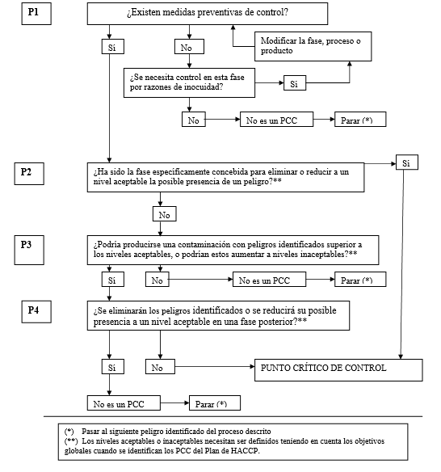

Nota. Diagrama de árbol de decisión lógica para determinación de PCC. Obtenido de la Comisión Guatemalteca de Normas. (2006). Norma COGUANOR NTG 34 243. (https://www.mineco.gob.gt/comisi%C3%B3n-guatemalteca-de-normas) consultado el 10 de junio de 2021.

Anexo 2.
Título del anexo 2


Hoja maestra del plan HACCP
Fase | Peligro | Medidas preventivas | Límite crítico | Procedimiento de vigilancia | Medidas correctivas | Registro

Nota. Ejemplo de hoja maestra del sistema HACCP. Obtenido de la Comisión Guatemalteca de Normas. (2006). Norma COGUANOR NTG 34 243. (https://www.mineco.gob.gt/comisi%C3%B3n-guatemalteca-de-normas) consultado el 10 de junio de 2021.

LA SIGUIENTE SECCIÓN ES PARA COMPARTIR INDICACIONES GENERALES Y EJEMPLOS, NO APLICA A ESTILOS DEFINIDOS

INDICACIONES GENERALES

Los colores y viñetas utilizados en este apartado NO son aplicables al trabajo de graduación, se aplicaron con el fin de aclarar las indicaciones

Márgenes del trabajo

 | 4 cm |  |  | 4 cm
2.5  cm | páginas pares | 4 cm | 4 cm | páginas impares | 2.5  cm
 | 2.5 cm |  |  | 2.5 cm

- Ejemplo de subíndice de dos líneas o más
Observe que en el caso de subíndice de dos o más líneas debe quedar justificado, no debe quedar texto debajo de la numeración.

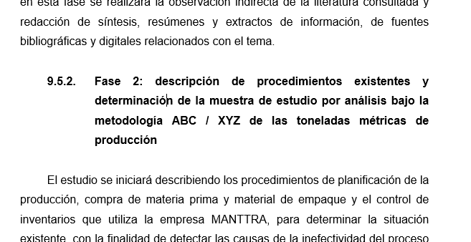

- Cuando las figuras, tablas, apéndices y anexos abarcan más de una hoja, siga el siguiente formato.

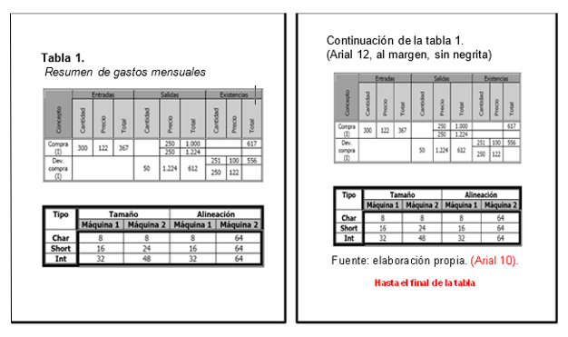

Debe clasificar como figura lo siguiente:

- Gráficas
  - Barras, poligonal, de pie, entre otros
Verificar la posición de la segunda viñeta.
- Hola
- Adiós
- Hasta pronto
- Jamás
- Suerte

NO debe utilizar listados (números, letras, incisos), únicamente se permite si es textual.
- Organigramas
- Diagramas de flujo
- Esquemas
- Dibujos o bocetos
- Imágenes
- Fotografías
- Mapas

Debe clasificar como tabla a la disposición de datos en filas y columnas, aunque la fuente sea externa.

Ejemplo:

Recursos | Costo
Dos resmas de hojas | Q 100.00
Viáticos (combustible, hospedaje y alimentación) | Q 2,000.00
Tóner de impresora | Q 500.00
Asesor | Q 2,500.00
TOTAL | Q 5,100.00

No se permite utilizar páginas en horizontal dentro del trabajo de graduación, únicamente puede girar la figura o tabla (izquierda a derecha).

Ejemplo:

Figura 1.
Título de la figura

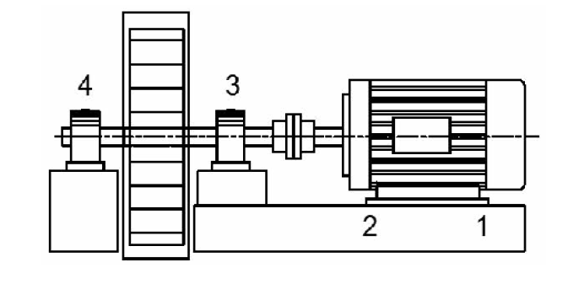

Nota. Esquema de medición de vibraciones en un motor eléctrico. Elaboración propia, realizado con Visio.

NORMAS APA, SÉPTIMA EDICIÓN

El estilo APA brinda una base para realizar una comunicación académica efectiva ya que orienta a los autores a presentar sus aportes de una manera clara y precisa. En el momento en el que el estilo funciona mejor, las ideas fluyen en un orden lógico, las fuentes de las cuales se ha obtenido la información se acreditan de una manera adecuada y los documentos se organizan de una forma consistente, los autores planifican el cumplimiento ético, informan de los detalles de su investigación con el fin que otros autores evalúen los resultados y lo más importante que otros autores repliquen y continúen con estos estudios. (APA, 2022)

En el ámbito académico es esencial reconocer a otros autores que contribuyeron en su trabajo, los autores en este sentido se aseguran de que los lectores entiendan la colaboración de trabajos anteriores. El estilo APA utiliza el sistema de citas autor–fecha, en donde una breve cita refiere al lector a la lista de referencias. Cada obra citada debe aparecer en la lista de referencias, y cada obra de la lista de referencias debe estar citada en el texto, tanto las paráfrasis como las citas textuales requieren de una referencia. (APA, 2021)

- Formas de citación
Las citas están relacionadas a las ideas que se obtienen de otras fuentes de información con una correcta atribución de los créditos de autoría. En el estilo APA, existen dos formas de atribuir importancia a una cita y dependerá de lo que se necesite enfatizar. Por un lado, se utiliza la citación narrativa, en la que se destaca el pensamiento o la posición específica de un autor y por otro lado, la cita parentética (o entre paréntesis) en la que se hace referencia a una idea en la que el autor tiene un papel secundario.

En las citas, además del énfasis, es importante determinar el procedimiento para incluir la información de otras fuentes. En este sentido, las citas pueden ser textuales o directas, cuando se utiliza la información tal y como se han expresado por otros autores y las citas parafraseadas, en las que reafirma la idea de otro en sus propias palabras. La paráfrasis le permite al autor resumir y sintetizar la información de otra fuente, enfocar la información significativa, comparar y contrastar detalles relevantes, manteniendo el sentido original. (APA, 2021)

“Cada obra citada en el texto debe figurar en la lista de referencias y cada obra en la lista de referencias debe ser citada en el texto” (APA, 2021).

Algunas excepciones:

- Las comunicaciones personales, son fuentes irrecuperables, se citan solo en el texto.

- Cita textual
Se refiere a extraer información de una fuente externa, para este tipo de cita es necesario incluir el apellido del autor, el año de la publicación e indispensable, el número de la página del documento.

- Cita textual corta (de menos de 40 palabras)
Cuando la cita textual tiene menos de 40 palabras se integra en el párrafo y coloca entre comillas inglesas (“ ”), sin cursiva. Se escribe con punto al finalizar la oración que incluye la cita.

Ejemplo 1(cita textual corta narrativa):

Apellido
Año
Comillas
Número de página
Punto al final

Según Morrisey (1993), “para alcanzar la efectividad deseada se deben usar los estándares de Tanner” (p. 15).

Ejemplo 2 (cita textual corta parentética):
Comillas

“Para alcanzar la efectividad deseada, se deben usar los estándares de Tanner” (Morrisey, 1993, p. 15).
Punto al final
Apellido
Número de página
Año
- Cita textual larga (de más de 40 palabras)
Las citas textuales que tienen más de 40 palabras se escriben aparte del texto, con sangría de 0.5 (pulgada) = 1.27 cm aplicada a todo el párrafo, no lleva comillas, conserva el tamaño de la fuente y el interlineado doble. El punto final se coloca antes de los datos de la cita. Si es necesario utilizar más de un párrafo, se debe aplicar una sangría adicional a la primera línea de cada párrafo adicional.

Ejemplo 1 (cita textual de más de 40 palabras, tipo narrativa)
Apellidos

Una de las cuestiones más importantes del concreto reforzado son definidos por Martínez y Guerrero (2004):
Año
Sangría
Con base en que el material de concreto reforzado se basa actualmente en la filosofía LRFD y este a su vez se basa en el método de diseño de factores de reducción.
Interlineado doble
Sangría adicional en el segundo párrafo.

El equilibrio estático se refiere principalmente a todos los elementos estructurales, sean igualados a cero sus sumatorias de fuerzas horizontales, fuerzas verticales y sumatoria de momento. Mientras que la compatibilidad de deformaciones indica que igualen o traten de igualar las deformaciones unitarias tanto del acero con la deformación unitaria del concreto que se conoce igual a 0,003. (p. 22)
Número de página
Punto al final de la cita

Ejemplo 2 (cita textual de más de 40 palabras, tipo parentética):
Interlineado doble
Sangría de 1.27 cm aplicada a todo el bloque
Es un tipo de motor de corriente alterna en el que la corriente eléctrica del rotor necesaria para producir el torque es inducida por electromagnetismo de la bobina del estator. El motor de inducción puede obtener torque promedio diferente de cero en un amplio rango de velocidades mecánicas, las corrientes que circulan por el rotor se ajustan por el fenómeno de inducción electromagnética. Se fija la frecuencia de las corrientes en el estator $ω_{e },$y se produce un campo electromagnético en el entrehierro de la máquina que gira mecánicamente con la frecuencia angular de estas corrientes. Como el rotor gira a la velocidad mecánica $ω_{m}$, los conductores del rotor cortan el campo magnético producido en el estator con una velocidad que es la diferencia entre $ω_{e }$ y $ω_{m}$. La diferencia porcentual entre estas dos velocidades es la que actualmente se conoce como deslizamiento de la máquina. (Aller, 2004, p. 80)
Número de página
Punto final de la cita

Año
Apellido

- Parafraseo
Utiliza las ideas de otro autor, pero en palabras propias del autor, en esta cita es necesario incluir el apellido del autor y el año de publicación. No debe agregar el número de página.

Ejemplo 1 (paráfrasis narrativa)

En cuanto a la percepción visual, Rodas (1994) explica que la información óptica recibida será borrosa.
Apellido
Año

Ejemplo 2 (paráfrasis parentética)

En cuanto a la percepción visual, la información óptica recibida será borrosa (Rodas, 1994).

Año
Apellido

El sistema de autor-fecha presenta algunas variaciones las cuales dependen del tipo y la cantidad de autores:

Tipo de autor | Citación narrativa | Citación parentética | Observaciones
Un autor (libro, artículo científico, tesis) | López (2019) | (López, 2019)
Dos autores | Camey y Sánchez (2014) | (Camey y Sánchez, 2014) | Latinos con “y” y extranjeros con “&”.
Tres o más autores en una misma cita. | López (2014); Martínez (2016); Osorio (2019) | (López, 2014; Martínez, 2016; Osorio, 2019)
Tres o más autores, puede utilizar et al. desde la primera cita | Pérez et al. (2020) | (Pérez et al., 2020) | Solo si puede producir en el texto ambigüedad utilice todos los apellidos.  Debe utilizar et al. únicamente para las citas.
Autor corporativo con abreviación (primera cita) / aplicable a página web | Organización Mundial de la Salud (OMS, 2016) | (Organización Mundial de la Salud [OMS], 2016)
Siguientes citas | OMS (2016) | (OMS, 2016)
Autor corporativo sin abreviación | Pontificia Universidad Javeriana (2019) | (Pontificia Universidad Javeriana, 2019)
Mismo autor con la misma fecha de publicación | Morales (2017a)  Morales (2017b) | (Morales, 2017a)  (Morales, 2017b)
Mismo autor con diferente fecha de publicación | Monzón (2019)  Monzón (2020) | (Monzón, 2019)  (Monzón, 2020) | Se ordena en la lista de referencia por la publicación más antigua.
Diferentes autores con el mismo apellido, se debe diferenciar por la inicial del nombre | - Zúñiga (2018)  P. Zúñiga (2019) | - Zúñiga, 2018)  (P. Zúñiga, 2019) | En la lista de referencias se debe colocar  Zuñiga, A. (2018)  Zuñiga, P. (2019)
Publicaciones sin autor | Anónimo (2015) | (Anónimo, 2015)
Publicaciones sin autor, es permitido utilizar el nombre de la publicación | Habilidades Interpersonales (2019) | (Habilidades Interpersonales, 2019) | Debe colocar en la lista de referencias el nombre de la publicación. Si el nombre fuera muy largo, puede acortar el nombre para citar en el texto.
Publicación sin fecha | Torres, (s.f.) | (Torres, s.f.)
Cita sin número de página | Juárez (2018) “…. ” (párr. 7) | (Juárez, 2018, párr.7) | Puede especificar en la cita: párrafo, artículo, capítulo, diapositiva, tabla, entre otros.
Cita de cita | Andrade (2004) (como se cita en Díaz, 2010) | (Andrade, 2004, como se cita en Díaz, 2010) | En las referencias debe estar la de Díaz (2010)  *Si desconoce el año de la fuente primaria, omítalo en la citación en el texto.
Cita un periódico | González (2021) | (González, 2021) | (González, 2021, p. 7)  Nota: solo se coloca el año, aunque en la referencia bibliográfica se coloca día mes y año.
Cita de una ley | Ley de transformación agraria (1962) | (Ley de transformación agraria, 1962) | Textual:  (Ley de transformación agrafia, 1962, Cap. XXIII, Art. 259)
Cita de varios documentos | Andrade (2020), Monroy (2018) y Girón (2019).  *Pueden aparecer en cualquier orden. | (Andrade, 2020; Girón, 2019; Monroy, 2018)  * orden alfabético
Comunicación personal | J. Monterroso (comunicación personal, 15 de marzo de 2021) | (J. Monterroso, comunicación personal, 15 de marzo de 2021). | No se incluye en la lista de referencias

REFERENCIAS

Listado con la información completa de las fuentes citadas en el texto. Son necesarias para la atribución de los créditos de autoría en el caso que el lector necesite verificar las fuentes que sustentaron un trabajo.

Las referencias deben estar en orden alfabético, sangría francesa, sin numerar y un espacio entre cada referencia. Debe verificar cada dato que se requiere, debe colocar la información en el orden indicado. Se agregan algunos ejemplos de los datos necesarios para las referencias.

- Libro con autor

Apellido, A. (año). Título del libro en cursiva. Editorial.

Velásquez, C. (2016). Comunicación lingüística: desarrollo de la competencia comunicativa en la universidad. Ediciones Morata, S. L.

- Libro con 3 autores o más (&)

Apellido, A., Apellido. B., & Apellido, C. (año). Título del libro en cursiva. Editorial.

Velásquez, C., Morataya, J., & Gutiérrez, O. (2016). Comunicación lingüística: desarrollo de la competencia comunicativa en la universidad. Ediciones Morata, S. L.
- Anónimo (ejemplo anterior)

Habilidades interpersonales (2019). Editorial. https://grupo-pya.com/habilidades-interpersonales

- Libro obtenido de internet

Apellido, A. A. (año). Título del libro en cursiva. Editorial. URL

Pérez, F. (2012). La guerra de los capinegros. Alfaguara. https://doi.org/10.1007/978-3-030-19685-1_3

- Ley

Nombre de la ley o número de la ley y denominación oficial. (fecha). Nombre de la entidad que promulga la ley. Título de la publicación en que aparece oficialmente y número de publicación. País. URL.

Ley Orgánica del Banco de Guatemala. Decreto 16-2005. (15 de noviembre de 2005). Congreso de la República. Diario de Centroamérica No. 95 tomo CCCXVIII. Guatemala. https://legal.dca.gob.gt/

- Artículo de revista

Apellido, A. (año). Título del artículo. Nombre de la revista en cursiva, volumen(número), intervalo de páginas.

Adams, R. (2014). Ladinización e historia: el caso de Guatemala. Mesoamérica, 15(28), 289-304.

- Artículo de revista en línea

Apellido, A. (año). Título del artículo. Nombre de la revista en cursiva, volumen(número), intervalo de páginas. URL

Lagos, J. (2017). Concepciones sobre docencia en el nuevo marco regulatorio del sistema escolar chileno. Revista de Psicología 26(1), 1-13. http://www.revistapsicologia.uchile.cl/php/RDP/article/46693/

- Tesis impresa

Apellido, A. (Año). Título de la tesis [Tesis de pregrado, maestría o doctoral, nombre de la institución que otorga el título]. Nombre de la base de datos.

Rodríguez, B. (2007). La pobreza en hogares liderados por mujeres. [Tesis de doctorado, Universidad de San Carlos de Guatemala]. Repositorio institucional.

- Tesis electrónica

Apellido, A. (Año). Título de la tesis. [Tesis de pregrado, maestría o doctoral, nombre de la institución que otorga el título]. Archivo digital. URL.

Díaz, J. (2003). Consecuencias del conflicto armado en la salud mental de los achí de Rabinal, Baja Verapaz 1980-2000. [Tesis de pregrado, Universidad de San Carlos de Guatemala]. Archivo digital. http://biblioteca.usac.edu.gt/tesis/14/14_0241.pdf

- Diccionario en línea sin autor

Autor corporativo (ciudad). Título de la entrada. Nombre del diccionario en cursiva. Recuperado el (día, mes y año) de URL.

Real Academia Española (Madrid). Signos ortográficos. Diccionario panhispánico de dudas. Recuperado el 14 de febrero de 2019 de https://www.rae.es/dpd/signos%20ortogr%C3%A1ficos

Nota. Cuando se cita una versión estable o archivada de la obra, no se necesita una fecha de recuperación, por lo tanto, se utiliza la fecha de recuperación cuando una obra de consulta en línea se actualiza continuamente.

- Wikipedia (fuente secundaria)

Pintura al óleo. (8 de diciembre de 2019). En Wikipedia. https://en.wikipedia.org/w/index.php?title=Oilpainting&oldid=929802398

- Cita parentética: ("Pintura al óleo", 2019)
- Cita narrativa: “Pintura al óleo” (2019)

- Publicaciones o informes con autor institucional

Nombre de la institución (año). Título del documento (si existe número de publicación se escribe entre paréntesis). URL.

Ministerio de Economía (2008). Política nacional para el desarrollo de las micro, pequeñas y medianas empresas. https://www.mineco.gob.gt/node/157

- Periódico impreso

Apellido, A. (día, mes y año). Título del artículo. Nombre del periódico, página sin abreviación.

Vásquez, E. (7 de octubre de 2018). Violencia y abandono son las causas que llevan a las niñas a unirse a las maras. elPeriódico, 6.

- Periódico en línea

Apellido, A. (día, mes y año). Título del artículo. Nombre del periódico en cursiva. URL.

Ramírez, S. (26 de noviembre de 2017). La botella en el mar. elPeriódico. https://elperiodico.com.gt/category/opinion/opiniones-de-hoy/

- Página web institucional

Nombre de la institución. (fecha). Título del documento en cursiva. URL.

Instituto de Hidrología, Meteorología y Estudios Ambientales. Bustos, A. (marzo de 2017). Cambio climático. http://www.ideam.gov.co/web/atencion-y-participacion-ciudadana/cambio-climatico.

- Página web individual (blog)

Apellido, A. (día, mes y año). Título de la publicación en cursiva. Nombre del sitio web. URL.

Bustos, A. (9 de marzo de 2017). La e protética. Nexus Radical. https://blog.lengua-e.com/2017/la-e-protetica/

- Simposios, conferencias y congresos

Apellido, A. (fecha). Título de la ponencia [tipo de contribución]. Título del simposio, conferencia o congreso. Ciudad, país. URL.

Rojas, C. y Vera, N. (del 1 al 2 de octubre de 2019) ABMS Automatic BLAST for Massive Sequencing [sesión de congreso]. II Congreso Colombiano de Biología Computacional y Bioinformática. Manizales, Colombia. https://sitios.ces.edu.co/simposiobullying/index.php

- Documento en otro idioma

Apellido, A. (año). Título del documento en cursiva [traducción en español]. Editorial.

Piaget, J., & lnhelder, B. (1966). La psychologie de /'enfant [Psicología del infante]. Quadrige.

Nota:
Si existiera alguna duda o caso especial que no esté descrito en la plantilla, por favor contactar al personal interno de la Unidad de Lingüística de la Facultad de Ingeniería.

